ПЕДАГОГИЧЕСКАЯ ПОМОЩЬ УЧАЩИМСЯ ВТОРЫХ КЛАССОВ С ДИСГРАФИЕЙ

СОДЕРЖАНИЕ
ВВЕДЕНИЕ ……………………………………………………………… 3
ГЛАВА 1. ТЕОРЕТИЧЕСКИЕ АСПЕКТЫ ИЗУЧЕНИЯ И КОРРЕКЦИИ НЕДОСТАТКОВ ПИСЬМА У УЧАЩИХСЯ НАЧАЛЬНЫХ КЛАССОВ ……………………………………………….…… 6
1.1.Дисграфия как специфическое нарушение письма ………………….6
1.2.Особенности проявления дисграфии у младших школьников ….. 12
1.3.Организация педагогической помощи учащимся с дисграфией ….. 17
ГЛАВА 2. НЕДОСТАТКИ ПИСЬМА У УЧАЩИХСЯ ВТОРЫХ КЛАССОВ …………………………………………………………………… 23
2.1. Диагностика навыков письма у учащихся вторых классов …….. 23
2.2. Выявление уровня сформированности навыка письма …………… 25
2.3 Рекомендации по преодолению недостатков письма у учащихся вторых классов …………………………………………………………………. 34
ЗАКЛЮЧЕНИЕ ………………………………………………………. 40
СПИСОК ИСПОЛЬЗОВАННОЙ ЛИТЕРАТУРЫ И ИСТОЧНИКОВ ……………………………………………………………….. 42
ПРИЛОЖЕНИЯ ………………………………………………………. 46

ВВЕДЕНИЕ
Достижение высокого уровня качества образования ребенка невозможно без сформированного на достаточном уровне навыка письма, успешное овладение которым основано на скоординированной работе многих психофизиологических структур. Так, ребенок должен обладать устойчивым вниманием, развитым фонематическим восприятием, правильным звукопроизношением, сформированным лексико-грамматическим строем речи. Сложные межанализаторные взаимоотношения, в которых ведущую роль играют функциональные возможности двигательного анализатора, обеспечивают ассоциацию кинестетического образа буквы со зрительными и слухо-речедвигательными представлениями, необходимую для освоения навыка письма.
Актуальным направлением современной логопедии является анализ механизмов, лежащих в основе трудностей обучения младших школьников. Связано это со значительным увеличением в последние годы количества учащихся, испытывающих выраженные трудности овладения программой по русскому языку. По данным многих современных исследователей, а так же педагогов-практиков дисграфия (нарушение письма) является одной из наиболее частых причин неуспеваемости.
Проблема изучения и коррекции специфических нарушений письма детей в настоящее время являются одной из самых актуальных задач в логопедии. В работах А.Н. Корнева, Е.В. Мазановой, И.Н. Садовниковой, А.Ф. Спировой, А.В. Ястребовой указывается, что с каждым годом в начальных классах общеобразовательных школ увеличивается количество детей с различными видами дисграфии. Своевременное выявление и предупреждение нарушений письма – основная задача учителя-логопеда в школе. В случае невозможности пропедевтической работы, учитель – логопед должен своевременно устранить специфические ошибки с целью недопущения их перехода на дальнейшее обучение.
Анализ зарубежных и российских работ по данной теме позволяет условно определить три направления исследований. Акцент на психофизиологические и психологические механизмы нарушения письма делают А.Н. Корнев, Д.Б. Эльконин и др. в рамках первого направления. Педагогические аспекты проблемы рассматривают Р.И. Лалаева, Р.Е. Левина, Л.Ф. Спирова, И.Н. Садовникова и др. в рамках второго направления. Третье направление исследований затрагивает нарушения письма с точки зрения нейропсихологического анализа (Ахутина Т.В., Цветкова Л.С.).
Следует отметить, что в настоящее время существует достаточно большое количество работ, посвященных анализу причин, механизмов дисграфии у младших школьников (О.Б. Иншакова, А.Н. Корнев, Р.Е. Левина и др.). Разными авторами предлагаются методики коррекции данного специфического нарушения письма (Л.Н. Ефименкова, И.Н. Садовникова, А.В. Ястребова и др.). Однако, актуальность изучения проблемы нарушений письма младших школьников не снижается до сих пор. Все авторы, занимающиеся темой нарушений письма у учащихся начальных классов, считают, что если нарушения письменной речи не устраняются в начальной школе, то в дальнейшем они усугубляются, превращаются не только в речевые, но и в психологические трудности учащихся, приводят к стойкой неуспеваемости. Современные подходы к образованию детей требуют новых форм и методов коррекции нарушений письма. Это и обусловило выбор темы нашего исследования: «Педагогическая помощь учащимся вторых классов с дисграфией».
Цель исследования: изучить состояние письма учащихся вторых классов и предложить рекомендации по коррекции его недостатков.
Задачи исследования:
1. Изучить литературу по проблеме коррекции нарушений письма у учащихся младших классов.
2. Провести экспериментальное изучение письма учащихся вторых классов.
3.Выявить недостатки письма учащихся вторых классов.
4. Разработать рекомендации по коррекции недостатков письма учащихся вторых классов.
Объект исследования: процесс письма младших школьников.
Предмет исследования: состояние письма учащихся вторых классов.
Методы исследования:
теоретические методы (изучение, анализ научно-методической литературы по проблеме коррекции нарушений письма у учащихся младших классов),
эмпирические (педагогический эксперимент, качественный и количественный анализ результатов).
Методика:
Для исследования письма у учащихся второго касса мы использовали задания по методике И.Н. Садовниковой: списывание и диктант. Тексты даны по программному материалу «Школа России».
База и организация исследования: исследование проходило на базе МОУ «Школа № 3 им. Н. Островского г. Черемхово». В исследовании принимали участие 29 второклассников, обучающиеся по программе «Школа России».
Практическая значимость: результаты диагностики позволяют выделить особенности нарушений письма у учащихся второго класса, что может учитываться в дальнейшем при планировании коррекционной работы с этой группой учащихся.
Структура выпускной квалификационной работы: работа состоит из введения, двух глав, заключения, списка литературы из 40 источников, четырех приложений. Работа проиллюстрирована тремя таблицами, девятью рисунками.

ГЛАВА 1. ТЕОРЕТИЧЕСКИЕ АСПЕКТЫ ИЗУЧЕНИЯ И КОРРЕКЦИИ НЕДОСТАТКОВ ПИСЬМА У УЧАЩИХСЯ НАЧАЛЬНЫХ КЛАССОВ

1.1.Дисграфия как специфическое нарушение письма

Актуальное направление современной логопедии представляет собой анализ механизмов, лежащих в основе трудностей обучения младших школьников, и обуславливающих значительное увеличение в последние годы количества неуспевающих учащихся в общеобразовательной школе. Одной из наиболее частых причин неуспеваемости у детей является специфическое нарушение письма – дисграфия. В рамках темы нашего исследования необходимо рассмотреть два основных понятия: «письмо», «дисграфия».
Т.В. Ахутина, О.Б. Иншакова, Н.М. Пылаева отмечают, что письмо - это наиболее сложная форма речевой деятельности. Будучи в определённой степени связанной с устной речью, оно в тоже время является особой речевой функцией, отличающейся от устной речи по генезису, строению и способу функционирования [6, 7] .
М. М. Аманатова, О.Н. Артеменко, О.В. Епифанова, О.А. Ишимова, О.А. Бондарчук указывали, что письмо – это речь подготовленная, поддающаяся исправлению, совершенствованию, ее развитие способствует повышению языковой и речевой культуры школьников. На это указывали [3, 4, 12, 16].
По мнению В.И. Нодельман письмо представляет собой перциптивно-смысловой вид деятельности, в котором ребенок проходит путь от создания смыслового связного рассказа к тексту. Данный процесс обуславливается навыком идентификации языкового материала. Письмо является осознанным и произвольным процессом, для своего развития оно требует абстракции. Письмо образуется на базе устной речи и представляет собой высокий этап речевого развития. Сложные условнорефлекторные связи письма присоединяются к уже сфомировавшимся связям второй сигнальной системы (устной речи) и развивают её [29].
Мотивация к письму появляется у детей позже, чем мотивация к устной речи, указывают Н.Д. Кривовязова, Н.В. Сербиновская. Поскольку ребенок старшего дошкольного возраста прекрасно обходится без письма, обеспечить его мотивацию к данному виду деятельности достаточно сложно. Письмо появляется только в результате специального обучения, которое начинается с сознательного овладения всеми средствами выражения мысли в письменной форме [19, 35].
Я.М. Гергиева, Е.П. Фуреева, Е.В. Шипилова, О.В. Филиппова отмечали, что владение письмом – это способность обучаемых воспринимать связные речевые произведения (тексты) и создавать на их основе самостоятельные высказывания в условиях конкретной ситуации общения [9, 37].
А.Н. Корнев выделяет три уровня функциональной структуры письма. Третий уровень (нижний) по мнению А.Н. Корнева включает в себя интеллектуальное развитие. Данный уровень подразумевает развитие пальцевого праксиса, сукцессивных способностей. Способность к символизации, фонематическое восприятие и представления, операции фонологического структурирования слов, а так же трансформации временной последовательности звуков, пространственная последовательность букв
и зрительно-моторная координация составляют второй уровень. И, наконец, первый уровень включает в себя навык звукобуквенной символизации, навык моделирования звуковой структуры слов, графомоторные навыки [18].
В работах Л.В. Зубаревой, Е. М. Кувыкиной, О.В. Зориной отмечается, что количество детей, страдающих нарушениями письма, заметно возросло. Нарушения процесса развития письма - дисграфия, одно из проявлений системного недоразвития речи и ряда неречевых функций, затрудняющих освоение письма, языковых знаний и умений не только в начальной школе, но и на последующих этапах обучения русскому языку - при изучении морфологии и синтаксиса. Письмо школьника-дисграфика отличается от письма его сверстников большим количеством своеобразных устойчивых ошибок [14, 15, 20].
Дефекты овладения процессом письма, как самостоятельные нарушения речевой деятельности впервые были описаны А. Куссмаулем в 1877 году. На современном этапе развития логопедии термин «дисграфия» определяется по-разному. Рассмотрим наиболее известные его трактовки. Так, Р.И. Лалаева пишет, что дисграфия - это частичное нарушение процесса письма, проявляющееся в стойких, повторяющихся ошибках, обусловленных несформированностью высших психических функций, участвующих в процессе письма [21].
По мнению И.Н. Садовниковой, дисграфия является частичным расстройством письма, основным симптомом которого является наличие стойких специфических ошибок. Автор акцентирует внимание на том, что возникновение таких ошибок у учеников общеобразовательной школы не связано ни со снижением интеллектуального развития, ни с выраженными нарушениями слуха и зрения, ни с нерегулярностью школьного обучения [33, 34].
В своих работах А.Н. Корнев отмечает, что дисграфия – это стойкая неспособность овладения навыком письма по правилам графики (т. е. руководствуясь фонетическим принципом письма), несмотря на достаточный уровень интеллектуального и речевого развития и отсутствие грубых нарушений зрения и слуха [18].
По определению А. Л. Сиротюк дисграфия - частичное нарушение навыков письма вследствие очагового поражения, недоразвития или дисфункции коры головного мозга [36].
В современной логопедии можно увидеть продолжение традиций клинико-психологического подхода, связывающего дисграфию с недостаточностью высших психических функций (преимущественно речевых и зрительно-пространственных), которые обеспечивают процесс письма. Так, Р. И. Лалаева выделяет пять типов дисграфии:
1) артикуляторно-акустическую, связанную с нарушениями звукопроизношения;
2) дисграфию на основе нарушения фонемного распознавания, возникающую из-за несформированности звукового анализа слов;
3) дисграфию на почве нарушения языкового анализа и синтеза, проявляющуюся в искажении структуры слов и предложений (в виде пропусков и перестановок букв или слогов, слияния или разрыва слов).
4) аграмматическую дисграфию, связанную с недоразвитием лексико-грамматического строя речи;
5) оптическую, возникающую как следствие недоразвития зрительного гнозиса и пространственных представлений [21].
Похожие классификации представлены в работе И. Н. Садовниковой. Автор использовала принцип поуровневого анализа специфических ошибок, выделив три группы: ошибки на уровне буквы и слога, ошибки на уровне слова и ошибки на уровне предложения или словосочетания. Помимо указанных нарушений, Садовникова выделила эволюционную или ложную дисграфию, проявляющуюся у значительного числа детей в процессе начального обучения письму. Большое количество ошибок в этом случае связано не с дефицитарностью каких-либо психических функций, а с объективной сложностью освоения письменной речи [33,34].
А.Н. Корнев предложил свою классификацию дисграфий. Автор выделяет две большие группы: специфические и неспецифические нарушения письма. К специфическим нарушениям письма автор относит:
I. Дисграфии (аграфии)
1. Дисфонологические дисграфии
а) Паралалические дисграфии («Косноязычие в письме»)
б) Фонематические дисграфии
2. Метаязыковые дисграфии:
а) Дисграфии вследствие нарушений языкового анализа и синтеза
б) Диспраксические (моторные) дисграфии
II. Дисорфография
1. Морфологическая
2. Синтаксическая
Неспецифические нарушения письма, по мнению автора, вследствие задержки психического развития, умственной отсталости, педагогической запущенности [18].
О.А. Токарева выделяет 3 вида дисграфии: акустическую, оптическую, моторную.
При акустической дисграфии отмечается недифференцированность слухового восприятия, недостаточное развитие звукового анализа и синтеза. Частыми являются смешения и пропуски, замены букв, обозначающих звуки, сходные по артикуляции и звучанию, а также отражение неправильного звукопроизношения на письме.
Оптическая дисграфия обусловлена неустойчивостью зрительных впечатлений и представлений. Отдельные буквы не узнаются, не соотносятся с определенными звуками. В различные моменты буква воспринимается по-разному. Вследствие неточности зрительного восприятия они смешиваются на письме. Наиболее часто наблюдаются смешения следующих рукописных букв: л-я, л-и, у-и, ц-щ, ш-и, м-л, б-д, п-т, н-к.
Моторная дисграфия. Для нее характерны трудности движения руки во время письма, нарушение связи моторных образов слов с их звуковыми и зрительными образами [цит. по 29].
В.И. Нодельман считает, что наиболее объективной является классификация дисграфии, основополагающими моментами которой является несформированность определенных операций процесса письма. Выделяются следующие виды дисграфий: артикуляторно-акустическая, на основе нарушений фонемного распознавания (дифференциации фонем), на почве нарушения языкового анализа и синтеза, аграмматическая и оптическая дисграфий. По мнению автора, эта классификация является наиболее обоснованной [29].
Р.Е. Левина, Л Ф. Спирова доказали, что существует прямая зависимость между уровнем речевого развития ребенка и его возможностями овладения грамотой [22; цит. по 23]. Анализ письменных работ неуспевающих по русскому языку школьников начальных классов позволил им выделить четыре группы специфических ошибок:
1. Замены букв («бопеда» вместо «победа», «Тану» вместо «Таню», «пил» вместо «пыль», «тистит» вместо «чистит»...).
2. Нарушения слоговой структуры и звуконаполняемости слов («кичат» вместо «кричат», «сит» вместо «сидит», «довр» вместо «двор», «барт» вместо «брат»...).
3. Нарушения употребления лексико-грамматических категорий:
а) слитное написание служебных и знаменательных слов («у сосны» - «усосны», «светитлуна» вместо «светит луна»);
б) пропуск и замена предлогов («ваза столе стоит», «мяч упал и стола»);
в) нарушение согласования прилагательных и числительных с существительными («пять столы», «грязное рубашка»);
г) смешение падежных окончаний («катались на машину», «лечила зубу»).
4. Ошибки в построении предложений:
а) пропуск как главных, так и второстепенных членов предложения («Саша рыбу». «Стали кататься лыжах»);
б) отдельное написание главного и придаточного предложения («Когда наступила зима. Дети пришли кататься на санках и коньках»);
в) употребление придаточного предложения без главного («Если пойдет дождь») [22; цит. по 23].
Таким образом, в настоящее время среди наиболее частых причин неуспеваемости у младших школьников является специфическое нарушение письма – дисграфия, проявляющаяся в стойкой неспособности овладения навыком письма по правилам графики, несмотря на достаточный уровень интеллектуального и речевого развития и отсутствие грубых нарушений зрения и слуха.
В настоящее время существуют различные определения дисграфии, разными авторами предложены ее классификации. Среди видов дисграфии наиболее часто выделяют артикуляторно-акустическую, дисграфию на почве нарушения языкового анализа и синтеза, аграмматическую и оптическая формы.

1.2.Особенности проявления дисграфии у младших школьников
Говоря о причинах возникновения дисграфии у младших школьников, А.Н. Корнев указывал на то что трудности в обучении письму возникают как результат трех групп явлений. К первой группе автор относит конституциональные предпосылки, а именно: наличие у родителей нарушений письма, индивидуальные особенности формирования функциональной специализации полушарий мозга и др. Ко второй группе А.Н. Корнев относит энцефалопатические нарушения, которые обусловлены вредными воздействиями во все периоды внутриутробного развития. Повреждения в пренотальном периоде как правило вызывают аномалии развития подкорковых структур. Более поздние воздействия патологических факторов затрагивает высшие корковые отделы мозга. Третья группа причин, по мнению автора- неблагоприятные социальные и средовые факторы. Эти факторы могут в значительной степени повлиять на патогенез нарушений письменной речи [18].
Говоря о причинах возникновения стойких специфических ошибок на письме, об особенностях проявления дисграфии у младших школьников, М.М. Аманатова, Р.И. Лалаева и другие исследователи обоснованно утверждают, что в основе овладения письменной речью лежит высокий уровень сформированности всех ее аспектов. Любые отклонения от нормативного развития в звукопроизношении, фонематическом и лексико-грамматическом развитии отражаются в чтении и письме [3, 21].
В настоящее время к дисграфическим ошибкам относят: замены, смещения, вставки букв, слогов, слитное написание слов, раздельное написание элементов одного слова, контаминации, ошибки, связанные с неумением выделять границы предложения, аграмматические ошибки, ошибки в структурном оформлении предложения, пропуски слов в предложении, ошибки оптического характера (Е. Ф. Архипова, Н.Д. Кривовязова, Е. М. Кувыкина ) [5, 19, 20].
При анализе работ ряда авторов отмечены различия в трактовке происхождения дисграфических ошибок. Наблюдения А.Н. Корнева и И.Н. Садовниковой показывают, что нарушения письма у детей характеризуются заменами, смещениями, вставками букв, слогов, слитным написанием слов, раздельным написанием элементов одного слова, контаминациями, ошибками, связанными с неумениями определять границы предложений, аграмматическими ошибками в структурном оформлении предложений, пропусками слов в предложении, оптическими ошибками [18, 33].
А.Н. Корнев и И.Н. Садовникова ошибки смешения букв на основе их кинестетического сходства выделяют в отдельную группу оптических ошибок и определяют их причиной несформированность кинестетического и динамического аспекта двигательного акта и медленное формирование кинемы [18, 33].
Появление призвука при медленном проговаривании слов в процессе письма лежит в основе вставок лишних букв, считает И.Н. Садовникова. По мнению ряда других автора, причиной вставок букв при письме является несформированность фонематического слуха и восприятия [33].
Многие авторы сходятся во мнении, что в основе аграмматизмов лежит бедность словаря, недостаточность речевого общения, несформированность морфологического анализа и синтаксиса.
Р.Е. Левина причиной ошибок, возникающих в искажении структуры предложения, видит только бедность словаря и ограничения в понимании слов, в то время, как А.Н. Корнев считает, что данные ошибки возникают вследствие низкого уровня интеллектуальных способностей и предпосылок интеллекта, таких как произвольная концентрация и переключение внимания, динамический праксис [22].
Р.Е. Лалаева считает причиной оптических ошибок – недифференцированность представлений о похожих формах, недоразвитие оптико-пространственного восприятия и зрительного анализа и синтеза [21]. А.Н. Корнев, И.Н. Садовникова выделяют из группы оптических ошибок смешения букв по кинетическому сходству, объясняя их несформированностью кинестетической и динамической стороны двигательного акта, медленным формированием кинемы [18,33].
Ряд авторов указывают на неречевую симптоматику дисграфии. Так, например, Т.В. Ахутина, О.Б. Иншакова, Н.М. Пылаева указывали на наличие у школьников-дисграфиков низкого уровня сформированности эмоционально – волевой сферы, слабой концентрации внимания, низкой степени восприятия и произвольности, самоконтроля, низкого уровня механической и долговременной памяти, несформированности приемов учебной деятельности [6, 7].
И.В. Прищепова указывала, что при дисграфии имеет место несформированность зрительно – пространственных функций. В результате несформированности зрительно –пространственных функций на письме у детей отмечается искажение букв, трудности удержания строки, неравномерный почерк, диспропорция букв и их отдельных элементов, сложности ориентировки на листе, зеркальное написание букв, слитное написание слов, слитное написание предлогов со словами [31,32].
Далее, рассмотрим особенности проявления разных видов дисграфий на письме. В основе дисграфии на почве нарушения языкового анализа и синтеза, указывает Н.А. Абрамова, лежит нарушение различных форм языкового анализа и синтеза. На письме при данном виде дисграфии искажается звукобуквенная структура слова, структура предложения. Для данного вида дисграфии наиболее характерными являются следующие ошибки: пропуски гласных в стечении, перестановки букв; ошибки на уровне слога, а именно пропуски, перестановки и добавления слогов. На уровне предложения отмечаются слитное написание слов в предложении, слитное написание предлогов со словами, раздельное написание слов, а так же раздельное написание приставки и корня слова [1].
Как указывают Л.С. Волкова, И.Л. Карасев причиной аграмматической дисграфии является несформированность лексико-грамматического строя речи. При данном виде дисграфии ошибки проявляются на уровне слова, словосочетания, предложения, текста. На уровне предложения это может быть искаженная на письме морфологическая структура слова, замена приставки или суффикса, изменения падежных окончаний. Симптомами проявления аграмматической дисграфии могут быть нарушения предложных конструкций, изменение падежа местоимений, изменение падежа имен существительных, нарушение согласования слов в предложении, трудности конструирования сложных предложений, нарушение последовательности слов в предложении, а так же пропуск отдельных членов предложения [8,17].
При оптической дисграфии, как указывают Р.И. Лалаева, И.В. Прищепова, Н.Н. Яковлева, отмечаются замены и искажения букв на письме. Связаны они с недоразвитием зрительного гнозиса. Чаще всего, по наблюдениям Р.И. Лалаевой, Н.Н. Яковлева заменяются графически сходные рукописные буквы, состоящие из одинаковых элементов, которые различно расположены в пространстве. Очень часто пр ом виде дисграфии наблюдается «зеркальное» письмо, а так же пропуски элементов букв при соединении, лишние и неправильно расположенные элементы. Наиболее часто происходит смешивание букв, которые похожи (т-п, и-ш) или буквы, которые состоят из одинаковых элементов, но в пространстве расположены различно (э-с). Зеркальное письмо слева направо может проявляться также у левшей с органическими повреждениями мозга [21,31,39].
По наблюдениям Н.П. Мещеряковой, Е.В. Зубович, при акустической дисграфии у ребенка нарушена слуховая дифференциация близких акустических звуков, на письме это выражается в замене букв, которые схожи артикуляторно и акустически. Например, замена парных звонких и глухих согласных, лабиализованных гласных, гласных первого и второго ряда. Данная форма дисграфии влияет и на правильность обозначения мягкости согласного на письме: любит-лубит [28].
О.А. Токарева отмечает, что особенностью моторной дисграфии является «писчий спазм», когда у ребенка во время письма отмечаются выраженные трудности движения руки, при этом рука сохраняет возможность выполнять другие действия.
Проявления оптической дисграфии автор разделяет на вербальные и литеральные, когда воспроизведение изолированных букв сохранно, а нарушается написание букв, сходных графически. При литеральной оптической дисграфии, как указывает О.А. Токарева, у ребенка появляются трудности в воспроизведении даже изолированных букв [цит. по 29].
Таким образом, симптоматика дисграфии включает в себя речевые и неречевые проявления. Речевая симптоматика дисграфии проявляется в стойких и повторяющихся ошибках в процессе письма школьников, которые можно сгруппировать следующим образом: искажения и замены букв; искажения звукослоговой структуры слова; нарушения слитности написания отдельных слов в предложении; аграмматизмы на письме. Неречевая симптоматика дисграфии проявляется в нарушении зрительно-пространственных функций, недостаточном уровне сформированности эмоционально – волевой сферы, слабой концентрации внимания, низкой степени восприятия и произвольности, самоконтроля, низкого уровня механической и долговременной памяти, несформированности приемов учебной деятельности.
Большая распространенность и особенности симптоматики дисграфии у детей обусловлены недоразвитием познавательной деятельности, нарушением устной речи, несформированностью языковых обобщений, нарушением речеслухового, речедвигательного и зрительного анализаторов, нарушением структуры операций письма, особенностями организации психической деятельности.

1.3.Организация педагогической помощи учащимся с дисграфией

Одну из актуальнейших задач современной логопедии представляет собой проблема коррекции нарушений письма. Количество школьников с различными видами дисграфии с каждым голом увеличивается. Так, например, в работе Л.Г. Парамоновой представлены данные исследования, проведенного Психолого-педагогическим центром «Здоровье» в г. Санкт-Петербурге в 2000 году. Результаты исследования показали, что в школах дисграфией страдают около 37%, а в гимназиях - около 20% учащихся [30].
О.В. Елецкая, Н.Ю. Горбачевская указывают, что основной задачей учителя-логопеда в школе является своевременное выявление и предупреждение нарушения письма, а при невозможности пропедевтической работы своевременное устранение специфических ошибок с целью недопущения их перехода на дальнейшее обучение. Работа авторов поможет учителю – логопеду, работающему на школьном логопедическом пункте выстроить работу с учетом индивидуальных особенностей каждого ребенка. Авторы представляют планирование работы с учащимися с 1 по 7 класс с нерезко выраженным общим недоразвитием речи; общим недоразвитием речи; фонетическим недоразвитием речи; акустической дисграфией на основе нарушения фонемного распознавания и дизорфографией. В пособии даются подробные рекомендации по ведению логопедической документации, представлены образцы речевых карт, перспективных планов работы с разными группами учащихся [11].
В пособии тех же авторов, посвященном формированию пространственно-временных отношений у младших школьников с нарушением письма, представлена квинтэссенция опыта работы по данному направлению. Материал пособия содержит диагностические задания, а так же практические упражнения, направленные на формирование представлений младших школьников о пространстве и времени.
Предлагаемый методический материал позволяет сочетать логопедическую помощь с психологической коррекцией: произвольного внимания, слухоречевой памяти, наглядно-образной и словесно-логической форм мышления, которые составляют основу для формирования и развития навыков письма [10].
О.И. Азова указывала, что нарушение фонематического принципа написания проявляется в дисграфии. Сущность фонетического (фонематического) принципа заключается в том, что звуковая структура слова устной речи обозначается соответствующей последовательностью букв (стол, рука). Но действие этого принципа ограничивается лишь случаями сильной позиции всех фонем слова. Автор предлагает в своем пособии комплексную систему обследования, включающую обследование импрессивной и экспрессивной речи, процессов чтения и письма и неречевых функций. К каждому разделу обследования предлагается текст, вариант задания, а так же критерии оценки высокого, среднего, низкого уровня выполнения задания [2].
В настоящее время существует ряд других методических пособий, посвященных преодолению нарушений письма у учащихся начальных классов. Рассмотрим содержание некоторых из них. Так, например, методика, разработанная А.Н. Корневым, направлена на раннее обнаружение недостаточного развития предпосылок к освоению школьных навыков. В данной методике предусмотрено формирование
функционального базиса навыков чтения и письма, развитие зрительно-пространственного восприятия и наглядно-образного мышления. В ходе работы по данной методике у учащихся начальных классов совершенствуются знания сенсорных эталонов, учащиеся начальных классов овладевают соответствующими словесными понятиями, у них развиваются навыки схематического изображения пространственных отношений, происходит формирование изобразительно-графических способностей. Данная методика способствует развитию концентрации, распределению и переключению внимания, формирует лучшее понимание текста, формирует навыки звуко-буквенного анализа и синтеза [18].
Е.В. Мазанова предлагает комплект пособий, направленных на преодоление аграмматической, акустической, оптической дисграфии, а так же дисграфии на почве нарушения языкового анализа и синтеза. В каждый из указанных комплектов входят конспекты фронтальных логопедических занятий и индивидуальные рабочий тетради для выполнения заданий ребенком. Каждый из комплектов представляет собой систематизированный практический материал и составлены с учетом методических требований. Автор рекомендует для повышения результативности коррекционной работы по преодолению дисграфии того или иного вида принимать во внимание ранние сроки начала коррекционной работы, комплексность мероприятий, направленных на преодоление специфических ошибок, своевременно подключить к выполнению домашних заданий родителей [24, 25, 26].
Программа работы по устранению недостатков письма Л.Н. Ефименковой давно зарекомендовала себя среди учителей-логопедов практиков, как эффективная коррекционно-развивающая. Она ориентирована на развитие произвольности у учащихся начальных классов с нарушениями письменной речи. Задания программы направлены на активизацию всех речевых единиц, развитие умение правильно строить речевое высказывание, анализировать предложение. В программе есть раздел «Предлоги». Задание данного раздела помогают учащимся начальных классов развивать умение правильно употреблять предлоги, вычленять их из рече6вого потока, учат правописанию предлогов, правописанию предлогов и приставок. В пособии Л.Н. Ефименковой содержатся задания для развития звуко - слогового анализа, связной речи учащихся начальных классов [13].
И.Н. Садовникова в своем пособии «Дисграфия, дислексия. Технология преодоления» предлагает поуровневую классификацию специфических ошибок письма и чтения, рассматривает структуру процессов нарушения чтения и письма, проявления. Автор предлагает методику комплексного преодоления всего спектра выявляемых нарушений письменной речи, включая систему обучения синтетическим приемам чтения. Ценность методики И.Н. Садовниковой заключается в том, что она обеспечена разнообразной речевой практикой учащихся для развития навыков коммуникации, языковых способностей, наблюдательности и многого другого. Автор предлагает для работы со школьниками упражнения, которые выполняются в устной форме с четко организованной системой сигналов обратной связи, которыми оперируют учащиеся (карточки, символы, фишки, действия с хлопками, мячом и т.п.). Снятию напряжения у школьников с недостатками письменной речи способствует занимательный речевой материал, формирующий положительный эмоциональный настрой в ходе групповых занятий [33].
А.В. Ястребова, Т.П. Бессонова предлагают следующую последовательность работы по преодолению нарушений письма у учащихся начальной школы. На первом этапе необходимо акцентировать внимание на преодолении нарушений фонетической системы, включая формирование фонематических представлений. На втором этапе автор предлагает восполнить пробелы лексико-грамматического строя речи. На третьем этапе- решать задачи совершенствования связной речи. В пособии авторов представлены задания, направленные на восполнение пробелов развития познавательных и психологических предпосылок овладения процессами чтения и письма. Авторы отмечают, что в целях проведения эффективной коррекции нарушений письма необходимо правильно сочетать коррекцию произношения и развития звукового анализа, осуществлять тесную взаимосвязь между ними [40].
Е.В Меттус в соавторстве разработала программу коррекции письма «Я учусь учиться». Данная программа работы с учащимися начальных классов ориентирована на личностные особенности обучающегося, формирование универсальных учебных действий в соответствии с требованиями ФГОС нового поколения. Основная авторская находка коллектива авторов данной программы заключается во внедрении технологии «портфолио» в коррекционную работу и активное использование рефлексии в работе с детьми с нарушениями письменной речи. Портфолио – инструмент, который позволяет обучающемуся находиться в активной позиции, и максимально использовать собственные ресурсы. Авторы предлагают в своей методической разработке в ходе работы с обучающимися переходить от традиционных письменных работ к проектам и творческим работам. По мнению Е.В. Меттус и др. к оцениванию учителем работ обучающихся должно дополняться оцениванием самих обучающихся. Авторы отмечают, что педагог, работа я с ребенком, должен не просто оценивать знания, но и , в комплексе, навыки, умения, способности, компетенции. Авторы предлагают следующие формы самооценивания: «лесенка успеха», «светофор», «карты самонаблюдения» и др.. Данная программа является комплексной, поскольку затрагивает взаимодействие в работе по коррекции письменной речи нескольких специалистов: учителя – логопеда, педагога-психолога, социального педагога [27].
Таким образом, существуют разные взгляды на причины и механизмы нарушений письма у учащихся начальной школы. Разными авторами предлагаются методики работы с учащимися начальных классов, которые формируют у них навыки звуко-буквенного анализа, активизируют все речевые единицы, развивают умение правильно строить речевое высказывание, анализировать предложение, работать с текстом и так далее.
Проведенный нами анализ литературы позволяет нам сделать следующие выводы.

Выводы по первой главе
- Письмо- это наиболее сложная форма речевой деятельности, отличающаяся от устной речи по генезису, строению и способу функционирования .
- Становление письма проходит только в результате специального обучения.
- Нарушения письма - дисграфия, одно из проявлений системного недоразвития речи и ряда неречевых функций, затрудняющих освоение письма, языковых знаний и умений.
- Существуют несколько классификаций нарушений письма. Часть авторов считают, что нарушения письма связанны с недостаточностью высших психических функций. Ряд авторов считает наиболее обоснованной классификацию нарушений письма, в основе которой лежит несформированность определенных операций процесса письма.
- Методисты-практики предлагают разнообразные методики коррекционной работы, направленные на преодоление нарушений письма, в том числе на основе новых требований ФГОС с включением современных технологий, активным использованием рефлексии.
Изучению состояния письма у учащихся второго класса будет посвящена следующая глава нашей выпускной квалификационной работы.

ГЛАВА 2. НЕДОСТАТКИ ПИСЬМА У УЧАЩИХСЯ ВТОРЫХ КЛАССОВ

2.1. Диагностика навыков письма у учащихся вторых классов

В целях выявления состояния письма у учащихся 2 класса мы провели исследование на базе МОУ «Школа № 3 им. Н. Островского г. Черемхово». В исследовании принимали участие 29 второклассников, обучающиеся по программе «Школа России».
В ходе исследования мы опирались на рекомендации к обследованию письменной речи младших школьников, предложенные И.Н. Садовниковой [34]. Для исследования состояния письма второклассников нами были взяты тексты по программному материалу «Школы России». Мы использовали списывание и диктант. Списывание - это передача в письменной форме зрительно воспринимаемого печатного текста в момент записи. В нашем случае к списыванию мы не давали детям дополнительные задания грамматического характера. Диктант – это вид орфографического упражнения, сущность которого для учащегося состоит в записи воспринимаемого на слух текста. Обследование письма мы проводили фронтально, в первую половину дня.
Методика № 1 Списывание с печатного текста
Цель: выявить состояние письма у учащихся 2 класса
Текст для списывания «В лесу после грозы»
Были ли вы в лесу после грозы? Как чист и свеж воздух! Как много в нем озона! Леса ежедневно обогащают озоном наш воздух. Они вырабатывают кислород и улавливают ядовитые газы и пыль. Берегите леса! Без них всему живому грозит гибель.
Критерии оценки:
1 балл – наличие неисправленной ребенком ошибки;
0 – правильно выполненное задание, либо исправленная ребенком ошибка.
Методика № 2 Диктант
Цель: выявить состояние письма у учащихся 2 класса
Текст диктанта «Белая куропатка»
Однажды в семье куропаток появилась необычная белая куропатка. Вот так чудо! Охотники хотели поймать её, но не могли. Куропатка была пуглива и осторожна. Встречаются белые куропатки в природе очень редко. (30 слов)
Критерии оценки:
1 балл – наличие неисправленной ребенком ошибки;
0 – правильно выполненное задание, либо исправленная ребенком ошибка.
Общая сумма баллов, начисленных за ошибки, позволяла оценить уровень сформированности процесса письма у учащихся второго класса. Подобным образом оцениваются оба вида письменных работ. По результатам письменных работ мы выделили следующие группы ошибок:
оптические – к ним мы отнесли смешения оптически сходных букв, неточность передачи графического образа буквы, неадекватное начертание букв, зеркальность букв, неточность оформления рабочей строки;
ошибки звукового состава слова – к ним мы относили пропуски согласных, гласных букв, вставки согласных, гласных букв, перестановки букв, антиципации;
дизорфографические – к этому виду ошибок мы отнесли ошибки на применение правил орфографии;
лексико-грамматические – к этому виду ошибок мы относили пропуски, перестановки, не дописывания слов в предложении, неправильное согласование слов в предложении, ошибки в оформлении предложения-первое слово с маленькой буквы, отсутствие точки в конце предложения.
Для получения максимально объективных результатов мы придерживались выполнения следующих условий:
-перед проведением письменных работ школьникам подробно объясняли процедуру проведения обследования;
- для изучения письма предлагались тексты, соответствующие возрастным и программным требованиям;
- текст диктанта мы читали громко, с одинаковой скоростью, чёткой артикуляцией, но в то же время без проговаривания сложных для написания мест в словах;
- для списывания с печатного текста каждый ученик использовал индивидуальную карточку с образом текста;
- дети сидели за партами по-одному, что не давало им возможности заглядывать в тетради своих соседей;
-дети, требующие посторонней помощи и не справившиеся с заданием в отведённое время, фиксировались педагогом;
-время выполнения диктанта и списывания ограничивалось временными рамками, отводимыми для данных видов письменных работ.

2.2. Выявление уровня сформированности навыка письма
Большое обучающее значение для младших школьников имеет списывание, поскольку оно способствует формированию орфографической зоркости и помогает запомнить графический образ буквы. Результаты списывания текста «В лесу после грозы» представлены в таблице 2.1 (подробно прил.1).

Таблица 2.1.
Показатели среднего балла по наличию ошибок в письменных работах у учащихся 2 класса по методике № 1

Виды ошибок | Количество ошибок | Средний балл
Оптические | 1 | 0,03
Звукового состава слова | 26 | 0,89
Дизорфографические | 9 | 0,3
Лексико-грамматические | 9 | 0,3
Итого | 45 | 1,55

Из таблицы 2.1. мы видим, что наиболее распространенными при списывании с печатного текста были ошибки звукового состава слова. Причинами данного вида ошибок могут быть слабая концентрация внимания, недостаточность звукобуквенного анализа. Наиболее часто данный вид ошибок встречался в работах Анастасии К., Артема Л., Марата Ш. У данной группы учащихся мы отметили пропуск гласного или согласного, добавление гласного, перестановку букв, пропуски, перестановки, вставки слогов. Например, Марат Ш. пропустил гласный «о» в слове, написал «ядвитые» – «ядовитые». Артем Л. допустил перестановку и замену согласных в слове «кислород», написав «кислырас». Анастасия К. вместо «свеж» написала «свес». Пример письменной работы Марата Ш. мы представили на рисунке 2.1.
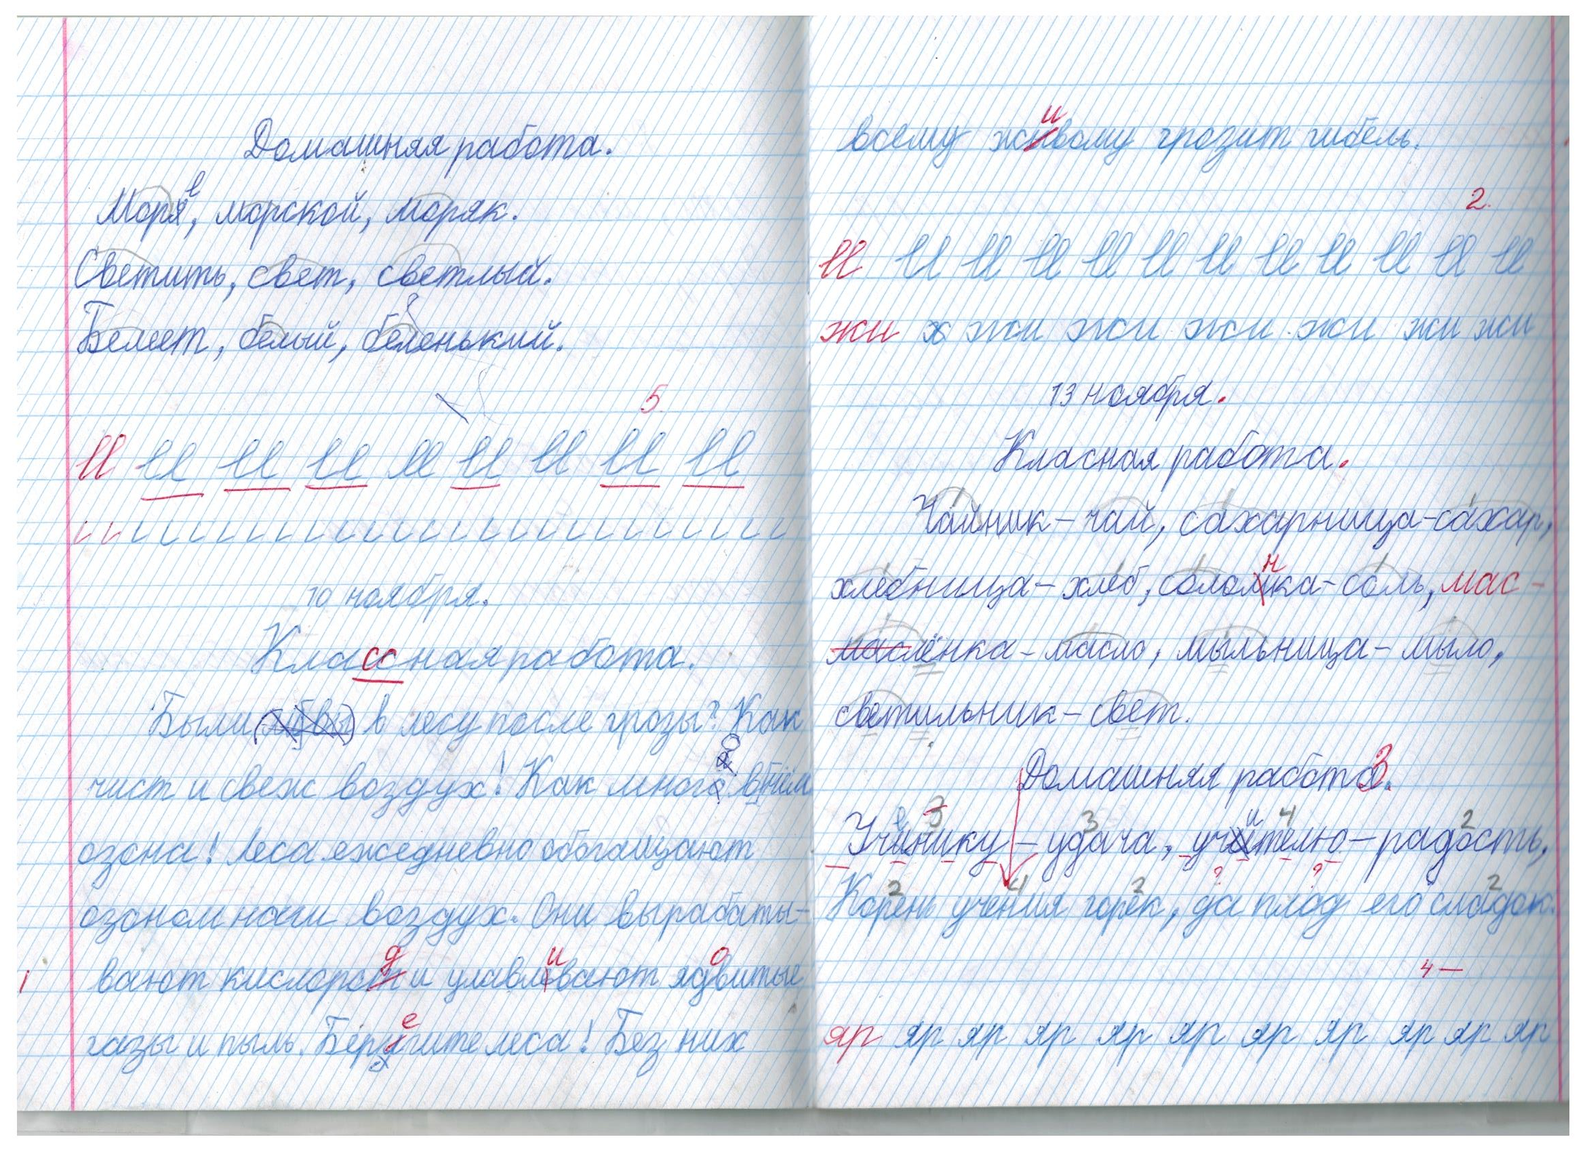
Рис.2.1. Ошибки звукового состава слова, Марат Ш.

Далее, мы отметили, что ошибки на применение правил и лексико-грамматические встречались в работах второклассников при списывании с одинаковой частотой. Причиной данного вида ошибок выступает несформированность фонематических процессов, лексико-грамматического строя устной речи школьников. Наиболее часто лексико-грамматические ошибки встречались в работах Камиллы К. и Олеси П. Например, Камилла написала первое слово в предложении с маленькой буквы «они», а слова «без них» написала слитно. Маленькая буква в начале предложения говорит о неумении обозначать границы предложения. Олеся П. во время списывания допустила написание неправильных окончаний в словах, нарушив тем самым согласование слов в предложении, пример на рисунке 2.2.
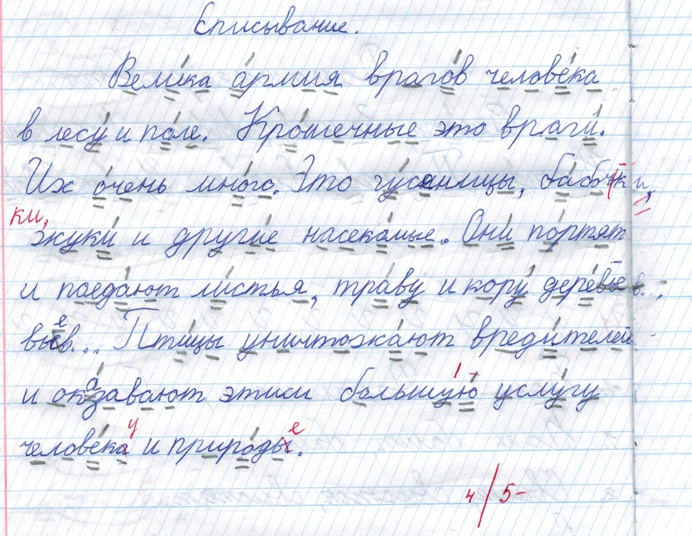
Рис.2.2. Лексико-грамматические ошибки, Олеся П.

Ошибки дизорфографического характера наиболее часто встречались в работах Ивана Б., Артема Л., Валерии П. Одной из причин данного вида ошибок могут выступать трудности самоконтроля при письме, несформированность фонематических процессов. Учащиеся 2 класса допустили при списывании ошибки на применение правил правописания «жи»-«ши» («жЫвому», Валерия П.), безударной гласной в корне слова («увовлива» вместо «улавливают», Артем Л. ). Причем, в работе и Артема и Валерии мы отметили сочетание ошибок звукового состава слова и дизорфографических, лексико-грамматических и дизорфографических («гарозит» вместо «грозит», Валерия; («увовлива» вместо «улавливают», Артем Л.). Пример письменной работы представлен на рисунке 2.3.
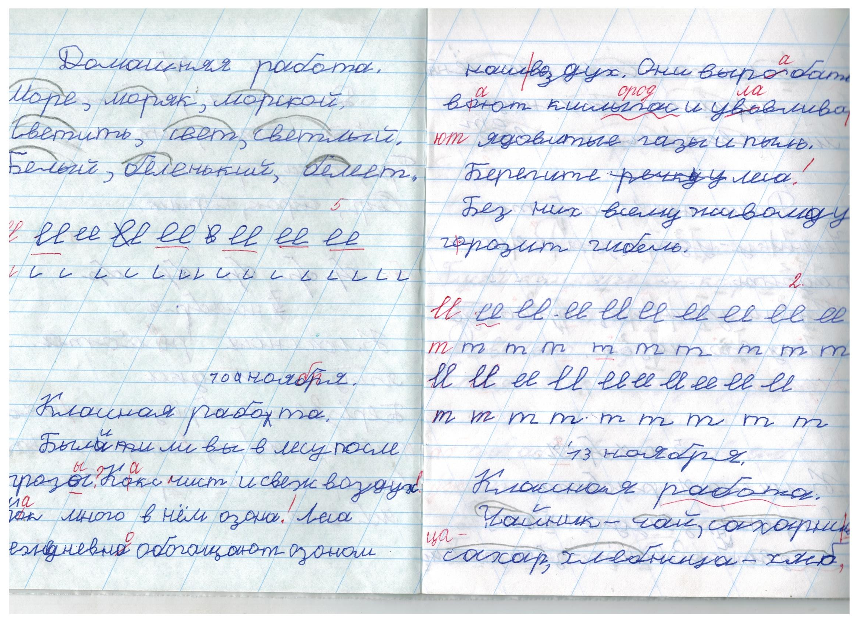
Рис.2.3. Сочетание дизорфографических и лексико-грамматических ошибок, Артем Л.

Наиболее редко при списывании встречались ошибки оптического характера. Данный вид ошибок мы встретили в работе Ивана Б., когда ребенок вместо «вырабатывают» написал «вырабатывант», не дописав элемент буквы «ю», рисунок 2.4. Причиной данного вида ошибок является недостаточность зрительного узнавания, анализа и синтеза, пространственного восприятия, трудности запоминания образа буквы.
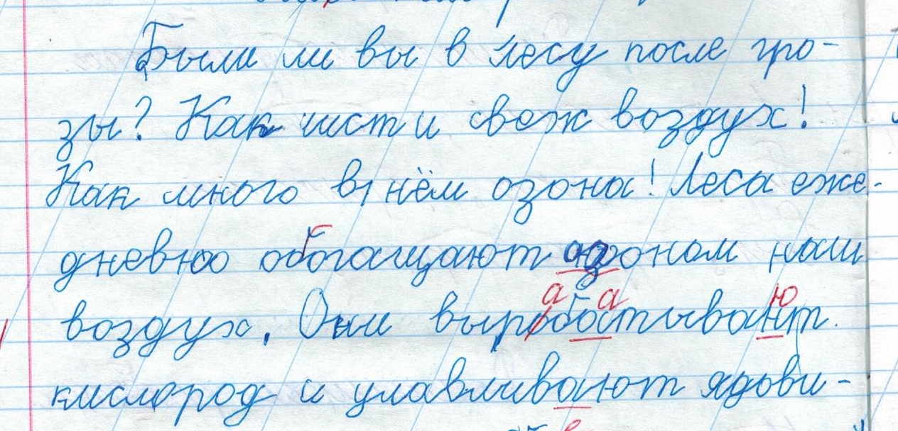
Рис. 2.4. Оптические ошибки, Иван Б.

Далее, рассмотрим результаты выполнения учащимися 2 класса слухового диктанта, таблица 2.2 (подробно прил.2).
Таблица 2.2.
Показатели среднего балла по наличию ошибок в письменных работах у учащихся 2 класса по методике № 2

Виды ошибок | Количество ошибок | Средний балл
Оптические | 9 | 0,31
Звукового состава слова | 72 | 2,48
Дизорфографические | 19 | 0,65
Лексико-грамматические | 56 | 1,93
Итого | 156 | 5,37

Из таблицы 2.2. мы видим, что при написании диктанта учащиеся 2 класса допустили большее количество ошибок (на 111 больше), чем при списывании. При написании диктанта преобладали ошибки звукового состава слова, их было 72, на втором месте - лексико-грамматические ошибки (56), далее, дизорфографические (19) и оптические (9). Следует отметить, что в работах учащихся 2 класса преобладали пропуски, замены букв, что свидетельствует о том, что ученик не вычленяет в составе слова всех его звуковых компонентов. В случае пропуска нескольких букв в слове можно говорить о более грубом нарушении звукового анализа, приводящего к искажению и упрощению структуры слова. В диктантах мы встречали ошибки, в основе которых лежат трудности дифференциации фонем, имеющих акустико-артикуляционное сходство. Например, Анастасия К., Таня С. вместо слова «редко» написали «ретко». Смешение букв указывает на то, что девочки выделили в составе слова звук, но для его обозначения выбрали неверную букву, поскольку в данном случае имеет место ошибка различения звуков, сходных по артикуляции, но отличающихся участием голосового аппарата (т- глухой, д-звонкий). Пример работы Насти К. на рисунке 2.5.
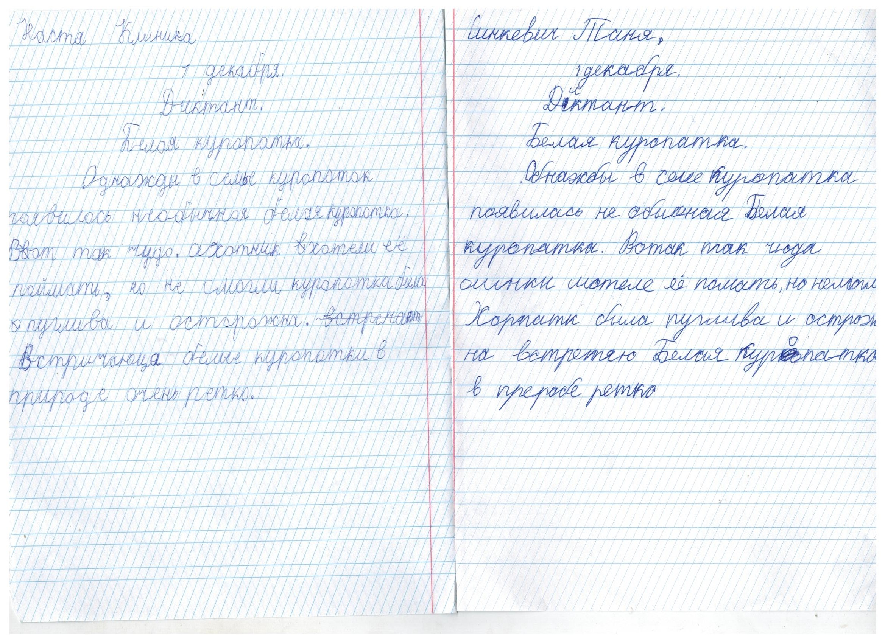
2.5. Ошибки звукового состава слова, Настя К.

Наибольшее количество ошибок звукового состава слова допустили в работах Кирилл К., Олеся П., Валерия П. В работах этих учащихся мы встретили от 8 до 11 ошибок выделенной группы. Это указывает на наличие слабой дифференциации фонем. Причем, мы отметили, что в работах учащихся сохранялась слоговая структура слова, но присутствовали множественные перестановки и замены. Приведем пример из работы Кирилла К. (рис. 2.6.)
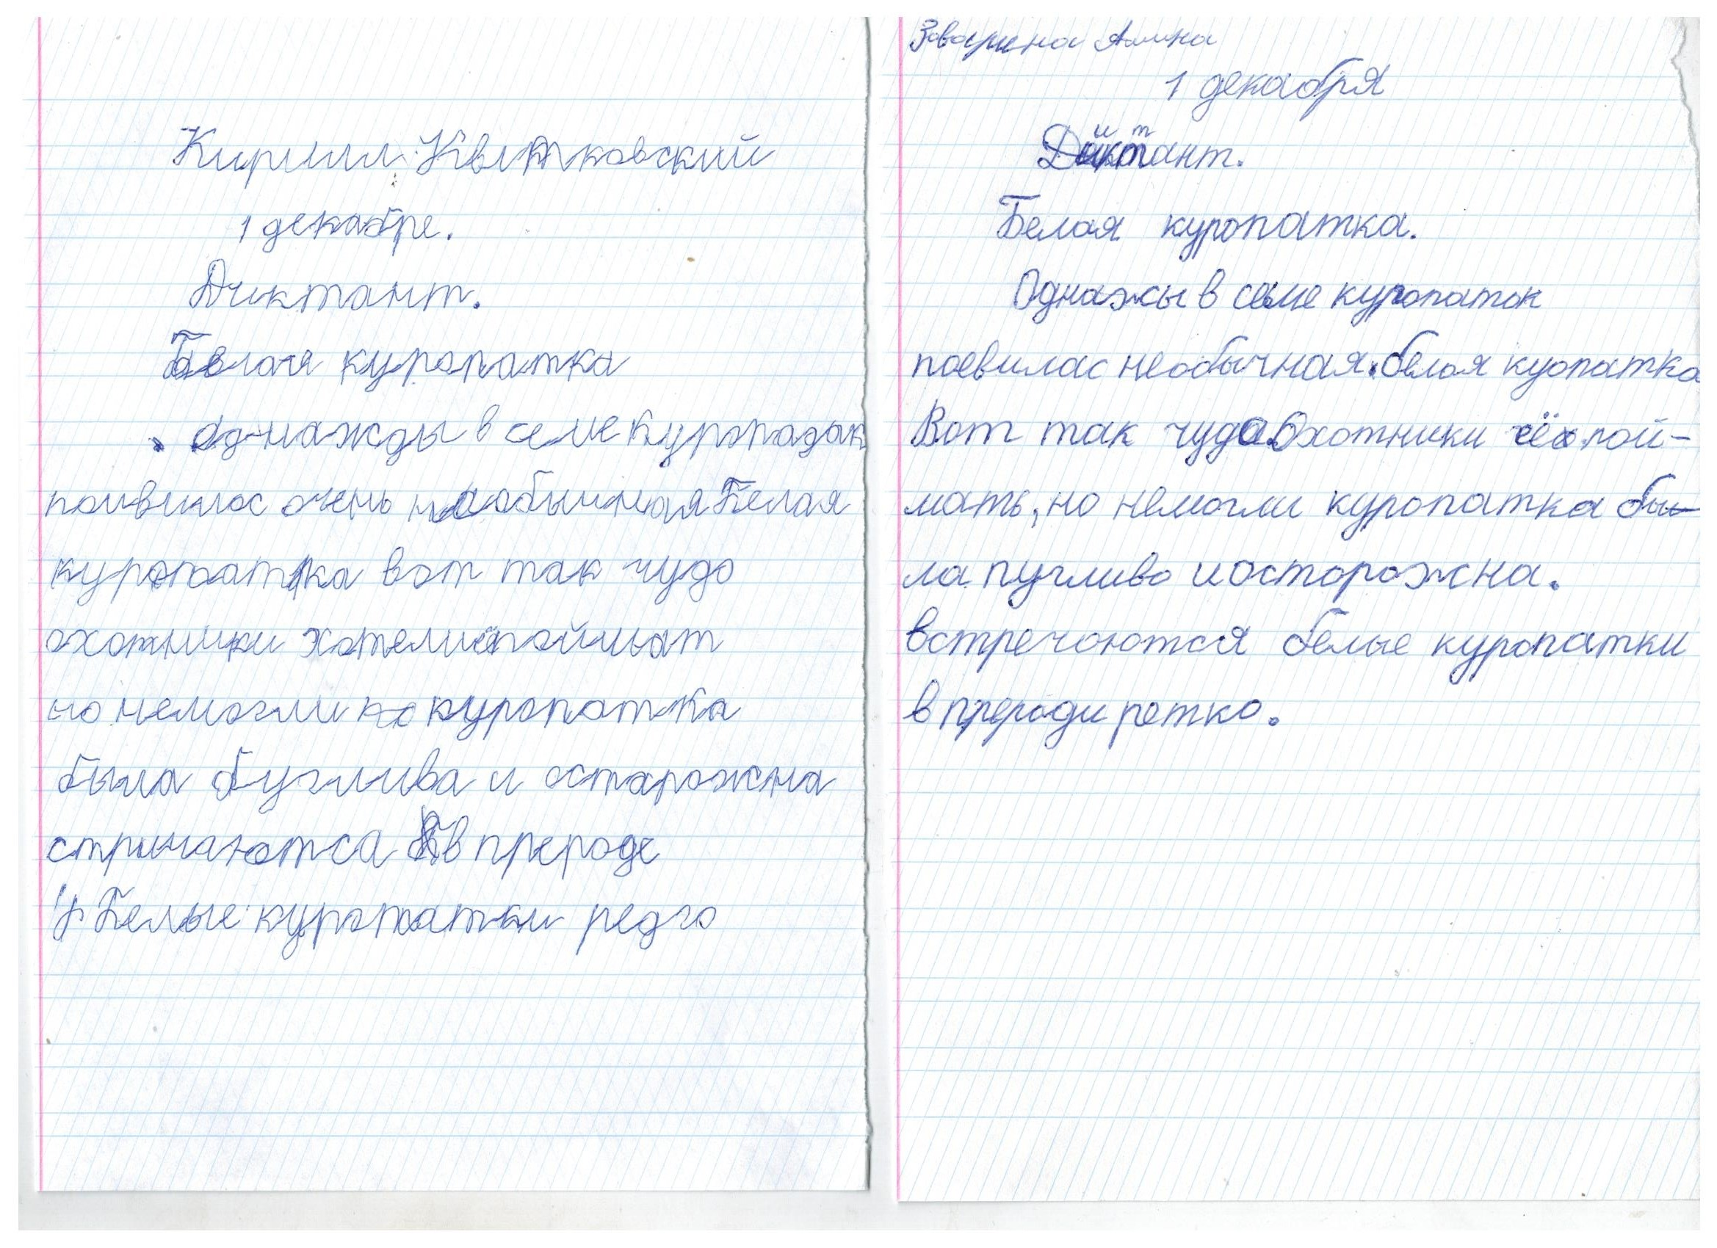
2.6. Ошибки звукового состава слова, Кирилл К.

В данном отрывке мы видим множественные ошибки звукового состава слова: «куропаДак» вместо «куропаток», «буглива» вместо «пуглива», «редГо» вместо «редко», пропуск согласного в стечении в слове «встречаются» и так далее.
Лексико-грамматические ошибки были так же очень распространенными. Чаще всего данный вид ошибок мы встретили в работах Кирилла К., Камиллы К., Валерии П. Приведём пример из работы Валерии П. (рис. 2.7.).
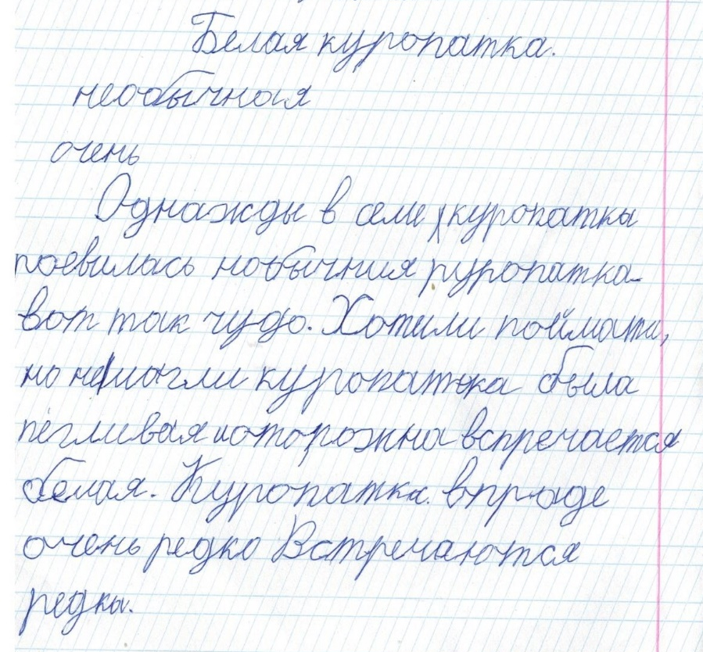
2.7. Лексико-грамматические ошибки, Валерия П.

Данная работа ярко иллюстрирует выраженные трудности «членения» текста девочкой на речевые единицы. Мы можем это увидеть в неверном обозначении границ предложения, часто в его отсутствии. Так, например, в тексте читаем: «Охотники хотели поймать её, но не могли. Куропатка была пуглива и осторожна. Встречаются белые куропатки в природе очень редко». В письменной работе Валерии П. мы увидели следующие предложения (орфография автора не сохраняется): «(Слово пропущено: Охотники) Хотели поймать (Слово пропущено: её), но не могли (точки нет, не обозначен конец предложения) куропатка (начало другого предложения с маленькой буквы) была пуглива и осторожна (точки нет, не обозначен конец предложения) встречаются (начало нового предложения с маленькой буквы) белые (точка есть, граница предложения обозначена неправильно). По нашему мнению, подобные ошибки можно объяснить, что ребенок не может продуктивно распределить свое внимание между несколькими задачами одновременно: технической, орфографической, логической. Данный пример иллюстрирует несформированность умения воспринимать интонационное оформление фразы на слух, соотносить его с правилами пунктуации.
В работах Кирилла К., Татьяны С. Наиболее часто встречали ошибки дизорфографического характера. Чаще всего это были ошибки на написание разделительного мягкого знака («семе» вместо «семье»), написание правила «чу»-«шу» («чюдо» вместо «чудо»). В работе Тани С. Мы встретили ошибки оптического характера, когда девочка путала на письме буквы «д»- «б». Пример работы на рисунке 2.8.

2.8. Дизорфографические, оптические ошибки, Таня С.

Рукописные буквы «б»- «д» имеют кинетическое сходство. В указанном смешении имеет место совпадение начертания первого элемента буквы. По всей видимости, девочка, написав первый элемент, не смогла дифференцировать далее движения руки в соответствии с замыслом и ошибочно выбрала последующий элемент. Причиной ошибки применения правила о разделительном мягком знаке в работе девочки могут быть следствием незнания данного правила. Этот вид ошибок может быть допущен вследствие неправильного произношения слова из-за несовершенства органов артикуляционного аппарата, либо, вследствие несформированности фонематического восприятия.
Интересную ошибку оптического характера мы встретили в работе Ахмеда Н., когда мальчик вместо слова «природе» написал «трироде», дописал к букве «п» лишний элемент (рис. 2.9.).
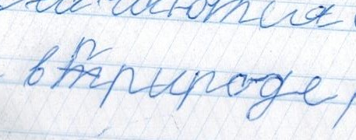
2.9. Оптические ошибки, Ахмед Н.
Таким образом, проанализировав письменные работы учащихся 2 класса мы выделил три уровня сформированности письма (таблица 2.3).

Таблица 2.3.
Уровни сформированности письма у учащихся 2 класса по результатам двух методик
Уровень | Достаточный | Средний | Низкий
Кол-во | 16 | 2 | 11
% | 55% | 7% | 38%

Из таблицы 2.3. мы видим, что у 55% второклассников письмо сформировано на достаточном уровне. В работах этой группы учащихся мы встретили единичные ошибки.
У второклассников со средним уровнем сформированности письма в работах были выявлены ошибки, преимущественно звукового состава слова и ошибки дизорфографического характера (7%).
Достаточно большую группу составили учащиеся, имеющие низкий уровень сформированности письма (38%). Для этой группы учащихся было характерно то, что они допускают в работе ошибки звукового состава слова, которые заключаются в пропусках гласных и согласных букв, перестановках букв и слогов, которые обусловлены несформированностью фонематического восприятия, а также связанного с ним анализа и синтеза слова. Нарушение фонематических процессов у данной группы школьников приводит к тому, что они не дифференцируют фонемы родного языка, на письме могут смешивать гласные первого и второго ряда, звонкие и глухие согласные, свистящие и шипящие и т.д.. В письменных работах именно в этой группы учащихся мы встретили множественные ошибки лексико-грамматического и дизорфографического характера. Так, дети за труднялись применять на письме правила о безударных гласных в корне слова, правила написание разделительного мягкого знака, правило обозначения согласного буквой мягкий знак. В работах мы встретили выраженные трудности согласования слов в предложении. Как правило, в на письме был стойкий аграмматизм. Второклассники не различали на слух интонационной законченности предложения, не обозначали конец предложения точкой, либо вообще выделил границы предложения неправильно. Встречались ошибки в написании предлогов, их писали слитно со словом, так же были ошибки в написании слов с приставками, когда приставки прописывалась отдельно от слова. В работах данной группы учащихся встречались ошибки оптического характера, дети не дописывали элементы букв, либо, наоборот писали лишний элемент. Встречались работы, в которых буквы на письме смешивались по кинетическому сходству.
Таким образом, проведённое нами исследование позволило нам разработать следующие рекомендации по коррекции недостатков письма учащихся 2 класса.

2.3 Рекомендации по преодолению недостатков письма у учащихся вторых классов

Цель рекомендаций: разработать систему заданий, способствующих развитию языкового анализа и синтеза у учащихся 2 класса.
Планирование данной работы составлено нами на основе рекомендаций И.Н. Садовниковой, Ястребовой А.В., Бессоновой Т.П. Основная цель фронтальных занятий - формирование фонематических процессов у учащихся 2 класса со средним и низким уровнем сформированности письма. Коррекционная работа должна проводиться с учетом дифференцированного подхода. Младшие школьники с низким уровнем сформированности письма требуют дополнительного разъяснения заданий, у них отмечается более медленный темп при выполнении заданий, они обращаются за помощью при выполнении упражнений. Младшие школьники со средним уровнем сформированности письма справляются с заданиями быстрее, для них предусматриваются дополнительные виды упражнений. Коррекционная работа включает в себя развитие фонематического слуха, фонематических представлений и звукового анализа.
Работа учителя – логопеда по преодолению недостатков письма у учащихся 2 класса строится на основе следующих принципов логопедии:
- принцип комплексности, который реализуется в ходе совместной работы учителя – логопеда и учителя начальных классов в тесной связи содержания работы логопеда с программой по русскому языку, через работу на логопедическом занятии над всеми компонентами речевой системы;
- принцип опоры на онтогенез, которые реализуется с учетом последовательности появления форм и функций речи в онтогенезе;
- принцип обходного пути, который реализуется средствами формирования новой функциональной системы в обход пострадавшего звена;
-принцип коррекционной направленности, рассматриваемый как единство в организации процессов воспитания, обучения, коррекции речи.
Логопедическое воздействие осуществляется в форме фронтальных занятий. Основная цель фронтальных занятий – преодоление недостатков письма, воспитание навыков коллективной работы, умения слушать и слышать учителя - логопеда, выполнять упражнения в заданном темпе, активно использовать изученного материала в различных формах самостоятельной речи.
Длительность коррекционной работы зависит от степени продвижения учащихся. В наших рекомендациях (подробно в прил. 4) представлено содержание 19 коррекционных занятии с учетом дифференцированного подхода по уровню сформированности письма (средний и низкий).

Коррекционная работа на фонетическом уровне включает в себя следующие приемы работы:
-уточнение артикуляции звуков;
-выделение звука на фоне слога, слова, предложения.

Виды работ по закреплению навыков звукового анализа слов включают в себя следующие задания:
- придумать слово с заданным слогом в заданной позиции в слове;
- составить схему слога с помощью цветных фишек, где гласный звук обозначается красной фишкой, согласный твёрдый звук обозначается синей фишкой, согласный мягкий звук обозначается зеленой фишкой;
- подобрать к заданной схеме слог;
- прочитать слоги в слоговой таблице;
- составить слоги по предложенным предметным картинкам, предварительно выделив заданный в слове звук.
Примерное содержание коррекционных занятий с учетом дифференцированного подхода представлено в Приложении 4.
С.Л. Ягилева отмечает, что одним из факторов успешного коррекционного воздействия является единство требований учителя-логопеда и учителя начальных классов к ученику, допускающему специфические ошибки письма [38]. Анализ программы «Школа России» по русскому языку показывает, что авторами выдвигаются следующие требования к умениям учащихся:
- уметь делить слова на слоги;
- уметь выделять ударный слог;
- уметь определять последовательность звуков и букв в двусложных словах из двух открытых слогов (типа СОВА), в односложных словах без стечения согласных и со стечением согласных вначале или конце слова (КОНЬ, СТРИЖ).
Авторы учебника рекомендуют такую последовательность работы по звукобуквенному анализу:
- прочитать слово, поставить ударение в слове;
- разделить слово на слоги;
- выделить и прочитать ударный слог;
- прочитать безударные слоги;
- назвать звуки и буквы, которыми они обозначены;
- дать характеристику звуков;
- сосчитать количество звуков и букв в слове.
В данной системе обучения «Школа России» под фонетическим разбором понимается звукобуквенный.
Цель совместной работы учителя-логопеда и учителя начальных классов- формирование действий фонематического анализа в умственном плане, по представлению, без проговаривания. В связи с этим, учитель-логопед может предложить учителю начальных классов некоторые рекомендации по работе с данной категорией учащихся. Приводим некоторые из них.
1. В работе по формированию фонематических процессов (восприятия, анализа и синтеза) целесообразно убрать во время письма проговаривание для тех учащихся, у кого в устной речи присутствуют нарушения звукопроизношения.
2. Учителю необходимо в течение урока, на всех его этапах, проводить игровые упражнения, направленные на формирование фонематического слуха.
3. Целесообразно использование на уроке индивидуальных карточек с заданиями на развитие фонематических процессов: найди в предложении слова с определенным количеством звуков, подбери слова с определенным звуком, с учетом его порядка в слове и др.
Развитию слогового анализа и синтеза на уроках русского языка будут способствовать следующие задания:
- поднять цифру, соответствующую количеству слогов в слове;
- записать слова в два столбика в соответствии с количеством слогов;
- определить, какой слог пропущен в слове, записать слово;
- прочитать предложение, найти в нем слова с заданным количеством звуков, слогов;
- составить слово из букв, слогов, данных в беспорядке.
Далее, предлагаем варианты заданий, направленных на развитие навыков анализа и синтеза на уроках русского языка:
- рассмотреть сюжетную картинку, придумать по ней предложение, определить количество слов в составленном предложении;
- составить предложение с заданным количеством слов по сюжетной картинке;
- из слов, данных в беспорядке составить предложение;
- составить графическую схему предложения;
- с заданным словом придумать предложение;
- составить предложение по предложенной графической схеме;
- определить порядок, место каждого слова в предложении;
- поднять цифру, соответствующую количеству слов в предложении.
Таким образом, проведенное нами исследование позволяет нам сделать следующие выводы.
Выводы по второй главе
Целью исследования являлось выявление состояния письма у учащихся 2 класса. Исследование было проведено на базе МОУ «Школа № 3 им. Н. Островского г. Черемхово». В исследовании принимали участие 29 второклассников, обучающиеся по программе «Школа России».
В ходе исследования мы опирались на рекомендации к обследованию письменной речи младших школьников, предложенные И.Н. Садовниковой. Для исследования состояния письма второклассников нами были взяты тексты по программному материалу «Школы России»: списывание с печатного текста «В лесу после грозы», диктант «Белая куропатка».
Результаты исследования показали, что у 45% учащихся 2 класса письмо сформировано на недостаточном уровне. У 38% учащихся письмо сформировано на низком уровне. В письменных работах данной группы учащихся встречались ошибки всех выделенных нами видов: звукового состава слова, оптические, лексико-грамматические, дизорфографические. В связи с чем, мы предложили дифференцированные рекомендации по логопедической работе с учащимися, имеющими средний и низкий уровень сформированности письма, а так же некоторые приемы работы, которые может использовать на уроках русского языка учитель начальных классов.

ЗАКЛЮЧЕНИЕ
Наше исследование было посвящено теме «Педагогическая помощь учащимся вторых классов с дисграфией». В первой главе мы осветили некоторые теоретические аспекты данной проблемы. Так, мы раскрыли понятие «дисграфия», обозначили особенности проявления дисграфии у младших школьников, и остановились на организации педагогической помощи учащимся с дисграфией.
Теоретический анализ литературы по теме показал, что письмо- это наиболее сложная форма речевой деятельности, отличающаяся от устной речи по генезису, строению и способу функционирования . Становление письма проходит только в результате специального обучения. Нарушения письма - дисграфия, одно из проявлений системного недоразвития речи и ряда неречевых функций, затрудняющих освоение письма, языковых знаний и умений.
Существуют несколько классификаций нарушений письма. Часть авторов считают, что нарушения письма связанны с недостаточностью высших психических функций. Ряд авторов считает наиболее обоснованной классификацию нарушений письма, в основе которой лежит несформированность определенных операций процесса письма.
Методисты-практики предлагают разнообразные методики коррекционной работы, направленные на преодоление нарушений письма, в том числе на основе новых требований ФГОС с включением современных технологий, активным использованием рефлексии.
Целью практической части нашего исследования являлось выявление состояния письма у учащихся 2 класса. Исследование было проведено на базе МОУ «Школа № 3 им. Н. Островского г. Черемхово». В исследовании принимали участие 29 второклассников, обучающиеся по программе «Школа России».
В ходе исследования мы опирались на рекомендации к обследованию письменной речи младших школьников, предложенные И.Н. Садовниковой. Для исследования состояния письма второклассников нами были взяты тексты по программному материалу «Школы России»: списывание с печатного текста «В лесу после грозы», диктант «Белая куропатка».
Результаты исследования показали, что у 45% учащихся 2 класса письмо сформировано на недостаточном уровне. У 38% учащихся письмо сформировано на низком уровне. В письменных работах данной группы учащихся встречались ошибки всех выделенных нами видов: звукового состава слова, оптические, лексико-грамматические, дизорфографические. В связи с чем, мы предложили дифференцированные рекомендации по логопедической работе с учащимися, имеющими средний и низкий уровень сформированности письма, а так же некоторые приемы работы, которые может использовать на уроках русского языка учитель начальных классов.

СПИСОК ИСПОЛЬЗОВАННОЙ ЛИТЕРАТУРЫ И ИСТОЧНИКОВ

- Абрамова, Н.А. Преодоление нарушений языкового анализа и синтеза/ Н.А. Абрамова.- М.: Учитель, 2015.- 80 с.
- Азова, О.И. Диагностика и коррекция письменной речи у младших школьников / О.И. Азова.- М.:ТЦ СФЕРА, 2011.- 64 с.
- Аманатова, М. М. Распространенность нарушений чтения и письма у учащихся общеобразовательных школ / М. М. Аманатова // Школьный логопед . - 2006. - №2. - С. 11-17.
- Артеменко, О.Н. Уровень речевого развития – важный показатель успешности учебной деятельности младших школьников / О.Н. Артеменко, Л.И. Макадей // Образование и наука. –2012. – № 4.- С. 173-176.
- Архипова, Е. Ф. Преодоление некоторых видов нарушений письма у учащихся начальных классов / Е. Ф. Архипова // Начальная школа. - 2009. - № 5. - С. 22-23.
- Ахутина, Т.В. Нейропсихологическая диагностика обследования письма и чтения младших школьников / Т.В. Ахутина, О.Б. Иншакова.- М: В. Секачев, 2008.-128 с
- Ахутина, Т.В. Преодоление трудностей учения: нейропсихологический подход / Т.В. Ахутина, Н.М. Пылаева.- СПб.: ПИТЕР, 2008.- 320 с.
- Волкова, Л.С. Логопедия / Л.С. Волкова - М.: Владос, 2009. - 703 с.
- Гергиева, Я.М. Развитие связной письменной речи: начальная школа / Я.М. Гергиева // Вестник Адыгейского государственного университета.- 2010.- №3.- С. 48-52.

Елецкая, О.В. Логопедическая помощь школьникам с нарушениями письменной речи/ О.В. Елецкая, Н.Ю. Горбачевская.- М.: РЕЧЬ, 2006.- 176 с.
- Елецкая, О.В. Организация логопедической работы в школе / О.В. Елецкая, Н.Ю. Горбачевская.- М.: ТЦ СФЕРА, 2007.- 264 с.
- Епифанова, О.В. Логопедия / О.В. Епифанова.- М.: Учитель-АСТ. Волгоград, 2004.-96с.
- Ефименкова, Л.Н. Коррекция устной и письменной речи учащихся начальных классов / Л.Н. Ефименкова. - М.: Просвещение, 2006 – 224 с .
- Зорина, О.В. Нейропсихологические факторы неуспешности детей младшего школьного возраста в обучении русскому языку и чтению / О.В. Зорина // Логопед.- 2010.-№6.- С. 88-93
- Зубарева, Л.В. Коррекция письма на уроках 1-4 классы / Л.В. Зубарева.- Волгоград: Учитель, 2013.-67с.
- Ишимова, О.А. Логопедическая работа в школе / О.А. Ишимова, О.А. Бондарчук.- М.: Просвещение, 2012.-176с.
- Карасев, И.Л. Анализ специфических ошибок письма учащихся начальных классов/ И.Л. Карасев // Школьный логопед. - 2005. - № 3. - С. 27-32
- Корнев, А.Н. Нарушения чтения и письма у детей / А.Н. Корнев.- СПб.: МиМ, 2007. - 286 с.
- Кривовязова, Н.Д. Методика обучения русскому языку детей с тяжелыми нарушениями речи: учеб. пособие для студентов / Н. Д. Кривовязова. - Минск: Зорны верасень, 2007. - 215 с.
- Кувыкина, Е. М. Профилактика и коррекция нарушений чтения и письма, обусловленных несформированностью основных функций фонематической системы / Е. М. Кувыкина // Логопед. - 2011. –№ 6. - С. 90-96.
- Лалаева, Р.И. Диагностика и коррекция нарушений чтения и письма у младших школьников /Р.И. Лалаева, Л.В. Венедиктова. – СПб.:Союз, 2003 – 189 с.
- Левина, Р.Е. Нарушение чтения и письма у детей /Р.Е. Левина. – М,: ВЛАДОС, 2001 – 423 с.
- Логопедия: Методическое наследие: Пособие для логопедов и студ. дефектол. фак. пед. вузов / Под ред. Л.С. Волковой: В 5 кн. - М.: Гуманит. изд. центр ВЛАДОС, 2003. - Кн. IV: Нарушения письменной речи: Дислексия. Дисграфия. - 304 с.
- Мазанова, Е.В. Коррекция аграмматической дисграфии / Е.В. Мазанова.- М.: Гном и Д, 2010.-128с.
- Мазанова, Е.В. Коррекция дисграфии на почве нарушения языкового анализа и синтеза / Е.В. Мазанова.- М.: Гном и Д, 2009,- 128с.
- Мазанова, Е.В. Коррекция акустической дисграфи / Е.В. Мазанова.- М.: Гном и Д, 2010.- 185с.
- Меттус, Е.В. Логопедические занятия со школьниками (1-5 классы) / Е.В. Меттус, А.В. Литвинова, О.С. Турта, Е.Д. Бурина.- СПб.; КАРО. 2006- 112с
- Мещерякова, Н.П. Коррекция письменной речи / Н.П. Мещерякова, Е.В. Зубович.- Волгоград: Учитель, 2009.-235с.
- Нодельман, В.И. Письменная речь: развитие, нарушения, диагностика, коррекция / В.И.Нодельман – Иркутск: Изд-во Вост.-Сиб. гос. Акад. Образования, 2013.-156 с.

Парамонова, Л.Г. Дисграфия: диагностика, профилактика, коррекция/Л.Г. Парамонова. – М.: ДЕТСТВО-ПРЕСС, 2006.- 128 с
- Прищепова, И.В. Особенности зрительно-пространственных функций у школьников с общим недоразвитием речи / И.В. Прищепова // Педагогика.- 2007.- № 8.- С. 86-94
- Прищепова, И.В. Речевое развитие младших школьников / И.В. Прищепова.- СПб: КАРО, 2008.-180 с.

Садовникова, И.Н. Дисграфия, дислексия. Технология преодоления/ И.Н. Садовникова.- М.: Парадигма, 2012.- 280 с.
- Садовникова, И.Н. Нарушения письма и их преодоление у младших школьников / И.Н. Садовникова.- М.: ВЛАДОС, 2006.- 144 с.
- Сербиновская, Н.В. Психолингвистика / Н.В. Сербиновская.- Ростов-на-Дону: ЮФУ; ЮРГУЭС, 2011. - 107 с.
- Сиротюк, А.Л. Психофизиологические основы обучения школьников/ А.Л. Сиротюк.- М.: ТЦ СФЕРА, 2007.- 224 с.
- Фуреева, Е.П. Нарушения речи у школьников: коррекционно-педагогическая работа при общем недоразвитии речи в массовой школе / Е.П. Фуреева, Е.В. Шипилова, О.В. Филиппова. - Ростов н/Д.: Феникс, 2006. - 208 с.
- Ягилева, С.Л. Взаимодействие в коррекционно-речевой работе учиетля-логопеда и учителя начальных классов /С.Л. Ягилева // Логопед.- 2010.-№5.- С. 72-87
- Яковлева, Н.Н. Коррекция нарушений письменной речи. Учебно-методическое пособие / Н.Н. Яковлева - СПб : КАРО, 2012 – 201 с.
- Ястребова, А.В. Обучаем писать и читать без ошибок / А.В. Ястребова, Т.П. Бессонова.- М.: АРКИ, 2017.- 360 с.

ПРИЛОЖЕНИЕ 1

Результаты обследования состояния письма у учащихся 2 класса по методике №1, списывание с печатного текста

№ | Ф.И. | Вид, количество ошибок |  |  |  |  |  |  |  | Примеры ошибок
№ | Ф.И. | Оптические | % | Звукового  состава слова | % | Дизорфографи-ческие | % | Лексико-грамматические | % | Примеры ошибок
 | Виктория А. | - | - | - | - | - | - | - | - | -
 | Варвара А. | - | - | - | - | - | - | - | - | -
 | Влада Б. | - | - | - | - | - | - | - | - | -
 | Егор Б. | - | - | 1 | 0,038 | - | - | - | - | вздух- воздух
 | Екатерина Б. | - | - | 1 | 0,038 | - | - | - | - | обогащаят- обогащают
 | Алексей Б. | - | - | 1 | 0,038 | - | - | - | - | лиса - леса
 | Иван Б. | 1 | 1 | - | - | 3 | 0, 33 | - | - | вырабатывнт – вырабатывают,  клоссная – классная,
 | Роман В. | - | - | - | - | - | - | - | - | -
 | Алина З. | - | - | 2 | 0,076 | - | - | - | - | возух- воздух,  бирегите – берегите
 | Полина З. | - | - | - | - | - | - | - | - | -
 | Анастасия К. | - | - | 4 | 0,15 | - | - | - | - | свес- свеж, ежедевна – ежедневно
 | Камилла К. | - | - | - | - | - | - | 2 | 0,22 | безних – без них, они – Они (начало предложения)
 | Кирилл К. | - | - | 1 | 0,038 | - | - | 1 | 0,11 | гибел- гибель
 | Андрей К. | - | - | 1 | 0,038 | - | - | - | - | деревев- деревьев
 | Илья Л. | - | - | - | - | - | - | - | - | -
 | Артём Л. | - | - | 4 | 0,15 | 2 | 0,22 | 1 | 0,11 | кок-как, увовливают- улавливают, кислырас- кислород
 | Саркис М. | - | - | 1 | 0,038 | - | - | 1 | 0,11 | пыли-пыль
 | Александр М. | - | - | 1 | 0,038 | - | - | 1 | 0,11 | класснаяработа –классная работа, улавлевают – улавливают
 | Ахмед Н. | - | - | 1 | 0,038 | 1 | 0,11 | - | - | жывому- живому
 | Юлия П. | - | - | 1 | 0,038 | - | - | 1 | 0,11 | кок – как, кокчист – как чист
 | Олеся П. | - | - | - | - | - | - | 2 | 0,22 | человеку- человека,  природы- природе
 | Валерия П. | - | - | - | - | 2 | 0,22 | - | - | жывому- живому, гарозит – грозит
 | Юлия П. | - | - | 1 | 0,038 | - | - | - | - | обагащают – обогащают
 | Софья Р. | - | - | 1 | 0,038 | - | - | - | - | беригите- берегите
 | Татьяна С. | - | - | - | - | - | - | - | - | -
 | Екатерина С. | - | - | - | - | - | - | - | - | -
 | Вероника Ф. | - | - | - | - | - | - | - | - | -
 | Алиса Х. | - | - | 1 | 0,038 | - | - | - | - | всиму- всему
 | Марат Ш. | - | - | 4 | 0,15 | 1 | 0,11 | - | - | кислорот – кислород, улавлевают – улавливают, ядвитые – ядовитые, жывому-живому

ПРИЛОЖЕНИЕ 2

Результаты обследования состояния письма у учащихся 2 класса по методике № 2, диктант

№ | Ф.И. | Вид, количество ошибок |  |  |  |  |  |  |  | Примеры ошибок
№ | Ф.И. | Оптические | % | Звукового  состава слова | % | Дизорфографичес-кие | % | Лексико-грамматические | % | Примеры ошибок
 | Виктория А. | - | - | - | - | - | - | 3 | 0,05 | Появилось- появилась, необычноя – необычная
 | Варвара А. | - | - | - | - | - | - | - | - | -
 | Влада Б. | - | - | - | - | - | - | - | - | -
 | Егор Б. | - | - | 3 | 0,04 | 1 | 0,05 | 1 | 0,017 | Однаждый- однажды, семе- семье, куропаток – куропатка
 | Екатерина Б. | - | - | - | - | - | - | - | - | -
 | Алексей Б. | - | - | 1 | 0,013 | 1 | 0,05 | 3 | 0,05 | Смогли – могли, прероде- природе
 | Иван Б. | - | - | 1 | 0,013 | - | - | - | - | Встечаются – встречаются
 | Роман В. | - | - | - | - | - | - | 3 | 0,05 | вот-Вот, встречаится – встречаются
 | Алина З. | - | - | 5 | 0,069 | 3 | 0,157 | 2 | 0,035 | Семе- семье, куопатка- куропатка, поевилас – появилась
 | Полина З. | - | - | 1 | 0,013 | - | - | - | - | Смогли – могли
 | Анастасия К. | - | - | 1 | 0,013 | 1 | 0,05 | 1 | 0,017 | Ретко- редко, встричаюца- встречаются
 | Камилла К. | 1 | 0,11 | 1 | 0,013 | - | - | 6 | 0,107 | Куропатко- куропатка, появилас- появилась,
 | Кирилл К. | - | - | 10 | 0,14 | 4 | 0,21 | 7 | 0,125 | Семе- семье, куропадак- куропаток, поймат-поймать, хотелипоймат- хотели поймать, редго- редко
 | Андрей К. | - | - | - | - | - | - | - | - | -
 | Илья Л. | 1 | 0,11 | 1 | 0,013 | 1 | 0,05 | 5 | 0,089 | Кдропатка- куропатка, ак- так, прероде- природе, вотоак- вот так
 | Артём Л. | - | - | 7 | 0,097 | - | - | 1 | 0,017 | Однаждый- однажды, ыемье- семье, выемье – в семье, необичьная – необычная, била- была
 | Саркис М. | - | - | - | - | - | - | - | - | -
 | Александр М. | - | - | 2 | 0,027 | - | - | 1 | 0,017 | Однаждый- однажды, прероди- природе.
 | Ахмед Н. | 1 | 0,11 | 4 | 0,055 | - | - | 1 | 0,017 | Трироде- природе, появилось- появилась, куропака- куропатка
 | Юлия П. | 1 | 0,11 | 2 | 0,027 | - | - | 3 | 0,05 | Куропотки- куропатки, проде- природе, пугли- пуглива, вприроде- в природе
 | Олеся П. | - | - | 8 | 0,11 | 2 | 0,105 | 4 | 0,071 | Семе-семье, куропотк- куропатка, встечатса- встречаются, осторошна- осторожна
 | Валерия П. | - | - | 11 | 0,15 | 2 | 0,105 | 8 | 0,143 | Поевилась- появилась, руропатка- куропатка, поймат- поймать, прыроде- природе, пегливая-пугливая
 | Юлия П. | - | - | - | - | - | - | 1 | 0,017 | Немогли- не могли
 | Софья Р. | - | - | 1 | 0,013 | - | - | - | - | Поймат- поймать
 | Татьяна С. | 4 | 0,44 | 6 | 0,083 | 3 | 0,157 | 2 | 0,035 | Ошники- охотники, шотели- хотели, хурпатк- куропатка, семе-семье, чюдо- чудо, преробе- природе
 | Екатерина С. | - | - | 4 | 0,055 | - | - | 2 | 0,035 | Семе- семье поймат- поймать, очен- очень
 | Вероника Ф. | - | - | - | - | 1 | 0,05 | 1 | 0,017 | Встречуются- встречаются, пглива- пуглива
 | Алиса Х. | - | - | 2 | 0,027 | - | - | - | - | Охотник- охотники,  одначды- однажды
 | Марат Ш. | 1 | 0,11 | 1 | 0,013 | - | - | 1 | 0,017 | Немагли- не могли, каропатка- куропатка

ПРИЛОЖЕНИЕ 3

Итоговый протокол выявления уровня сформированности письма у учащихся 2 класса

№ | Ф.И. | Количество ошибок в двух работах |  |  | Уровень
№ | Ф.И. | 1-3 ошибки  (исправ-ления) | 4-5 ошибок | 5 и более  ошибок | Уровень
 | Виктория А. | 3 |  |  | достаточный
 | Варвара А. | 0 |  |  | достаточный
 | Влада Б. | 0 |  |  | достаточный
 | Егор Б. |  | 5 |  | средний
 | Екатерина Б. | 0 |  |  | достаточный
 | Алексей Б. |  | 5 |  | средний
 | Иван Б. | 1 |  |  | достаточный
 | Роман В. | 3 |  |  | достаточный
 | Алина З. |  |  | 10 | низкий
 | Полина З. | 1 |  |  | достаточный
 | Анастасия К. | 3 |  |  | достаточный
 | Камилла К. |  |  | 8 | низкий
 | Кирилл К. |  |  | 21 | низкий
 | Андрей К. | 0 |  |  | достаточный
 | Илья Л. |  |  | 8 | низкий
 | Артём Л. |  |  | 8 | низкий
 | Саркис М. | 0 |  |  | достаточный
 | Александр М. | 3 |  |  | достаточный
 | Ахмед Н. |  |  | 6 | низкий
 | Юлия П. |  |  | 6 | низкий
 | Олеся П. |  |  | 14 | низкий
 | Валерия П. |  |  | 21 | низкий
 | Юлия П. | 1 |  |  | достаточный
 | Софья Р. | 1 |  |  | достаточный
 | Татьяна С. |  |  | 15 | низкий
 | Екатерина С. |  |  | 6 | низкий
 | Вероника Ф. | 2 |  |  | достаточный
 | Алиса Х. | 2 |  |  | достаточный
 | Марат Ш. | 3 |  |  | достаточный

ПРИЛОЖЕНИЕ 4
Содержание логопедической работы по преодолению недостатков письма у учащихся 2 класса

Подготовительный этап
№ | Тема | Содержание работы
1 | Ориентировка в схеме собственного тела. Ориентировка на листе бумаги. | Продолжать учить различать правую и левую стороны в схеме собственного тела. Уточнить пространственные взаимоотношения (впереди - сзади, слева - справа). Учить ориентироваться на листе бумаги (верх - низ, влево - вправо). Развивать графо-моторную координацию.
2 | Понятие «слово». | Закрепить понятие «слово». Развивать зрительное внимание и память.
3 | Слова, обозначающие предмет. | Закрепить понятие о словах, обозначающих предметы (живые и неживые).
4 | Слова, обозначающие действие предмета. | Продолжать учить различать слова, обозначающие предмет и действие предмета. Развивать слуховое внимание и память.
5 | Слова, обозначающие признаки предмета. | Закрепить понятие о словах, , обозначающих признак предмета. Учить детей правильно изменять слова, обозначающие признаки, по родам(закрепить навык согласования существительного и прилагательного). Развивать слуховое внимание и память.
6 | Предложение. | Закрепить понятие о предложении и правильном его оформлении. Анализ структуры предложения, задания следующего вида:  1. определить границы предложения в тексте;  2. придумать предложение по сюжетной картинке и определить в нём количество слов;  3. придумать предложение с определённым количеством слов;  4. увеличить количество слов в предложении;  5. составить предложения из слов, данных в беспорядке или деформированные предложения;  6. составить предложения по нескольким картинкам, на которых изображён один и тот же предмет в различных ситуациях. Дети придумывают предложения по картинкам. Затем называют предложение, в котором слово находится первым в предложении, затем предложение, в котором это слово на втором месте, далее – на третьем месте;  7. придумать предложение с определённым словом;  8. составить графическую схему предложения: предложение обозначается целой полоской, слова – маленькими полосками;  9. по графической схеме придумать предложение;  10. определить место слова в предложении (по счёту);  11. поднять цифру, соответствующую количеству слов в предложении.
7 | Дифференциация понятий «слово» и «предложение». | Учить детей различать понятия «слово» и «предложение», правильно согласовывать в числе глагол с именем существительным, в роде прилагательное и существительное. Работа со схемами слов и предложений. Анализ структуры предложения.
8 | Интонационная законченность предложения. | Закрепить знания детей о видах предложений (повествовательное, вопросительное, восклицательное). Учить детей слышать, чувствовать и понимать интонационную законченность предложения. Анализ структуры предложения.
9 | Звуки речи. Образование звуков речи. Гласные и согласные. | Закрепить понятие «звук речи». Закрепить знания детей о строении речевого аппарата, способах образования гласных и согласных звуков речи.
Основной этап
№ | Тема занятия | Средний уровень сформированности письма | Низкий уровень сформированности письма
 | Звук и буква А | Детям предлагается зрительная опора в виде артикуляционного профиля.  Фонематический слух:  Подними сигнальную карточку, когда услышишь звук А: ауиоауиаоаэаыаэыау  Фонематические представления:  Придумай слово со звуком А:  Звуковой анализ:  Выделение звука в словах, работа в тетради.  Закрепление знаний о букве А печатной и письменной (корректурная проба), минутка чистописания.  Задания из рабочей тетради и компьютерной программы. | Детям предлагается зрительная опора в виде артикуляционного профиля.  Фонематический слух:  Подними сигнальную карточку, когда услышишь звук А: ауиоауиаоаэаыаэыау  Фонематические представления:  Найди среди картинок те, которые начинаются со звука А:  Звуковой анализ:  Выделение звука в словах по звуковой линейке, работа в тетради.  Закрепление знаний о букве А печатной и письменной (корректурная проба, меньший объем задания), минутка чистописания.  Задания из рабочей тетради и компьютерной программы.
 | Звук и буква У | Детям предлагается зрительная опора в виде артикуляционного профиля.  Фонематический слух:  Подними сигнальную карточку, когда услышишь звук У: ауиоауиаоаэаыаэыау  Фонематические представления:  Придумай слово со звуком У:  Звуковой анализ:  Выделение звука в словах, работа в тетради.  Закрепление знаний о букве У печатной и письменной (корректурная проба), минутка чистописания.  Задания из рабочей тетради. | Детям предлагается зрительная опора в виде артикуляционного профиля.  Фонематический слух:  Подними сигнальную карточку, когда услышишь звук У: ауиоауиаоаэаыаэыау  Фонематические представления:  Найди среди картинок те, которые начинаются со звука У:  Звуковой анализ:  Выделение звука в словах по звуковой линейке, работа в тетради.  Закрепление знаний о букве У печатной и письменной (корректурная проба, меньший объем задания), минутка чистописания.  Задания из рабочей тетради.
 | Звук и буква О | Детям предлагается зрительная опора в виде артикуляционного профиля.  Фонематический слух:  Напиши в тетради букву О, когда услышишь звук О: ооиоаоиаоаоаоаэоау  Фонематические представления:  Придумай слово со звуком О, запиши их в тетрадь  Звуковой анализ:  Выделение звука в словах, работа в тетради.  Закрепление знаний о букве О печатной и письменной (корректурная проба), минутка чистописания.  Задания из рабочей тетради. | Детям предлагается зрительная опора в виде артикуляционного профиля.  Фонематический слух:  Напиши в тетради букву О, когда услышишь звук О: ооиоаоиаоаоаоаэоау  Фонематические представления:  Найди среди картинок те, которые начинаются со звука О, запиши их в тетрадь  Звуковой анализ:  Выделение звука в словах по звуковой линейке, работа в тетради.  Закрепление знаний о букве О печатной и письменной (корректурная проба, меньший объем задания), минутка чистописания.  Задания из рабочей тетради.
 | Звук и буква Ы | Детям предлагается зрительная опора в виде артикуляционного профиля.  Фонематический слух:  Подними сигнальную карточку, когда услышишь звук Ы: ыуыоауыаоаыаыаыыыу  Фонематические представления:  Придумай слово со звуком Ы:  Звуковой анализ:  Выделение звука в словах, работа в тетради.  Закрепление знаний о букве Ы печатной и письменной (корректурная проба), минутка чистописания.  Задания из рабочей тетради. | Детям предлагается зрительная опора в виде артикуляционного профиля.  Фонематический слух:  Подними сигнальную карточку, когда услышишь звук Ы: ыуыоауыаоаыаыаыыыу Фонематические представления:  Найди среди картинок те, которые начинаются со звука Ы:  Звуковой анализ:  Выделение звука в словах по звуковой линейке, работа в тетради.  Закрепление знаний о букве Ы печатной и письменной (корректурная проба, меньший объем задания), минутка чистописания.  Задания из рабочей тетради.
 | Звук и буква Э | Детям предлагается зрительная опора в виде артикуляционного профиля.  Фонематический слух:  Напиши в тетради букву Э, когда услышишь звук Э: эоиэаоэаоаэаоээоаэ  Фонематические представления:  Придумай слово со звуком Э, запиши их в тетрадь  Звуковой анализ:  Выделение звука в словах, работа в тетради.  Закрепление знаний о букве Э печатной и письменной (корректурная проба), минутка чистописания.  Задания из рабочей тетради и компьютерной программы. | Детям предлагается зрительная опора в виде артикуляционного профиля.  Фонематический слух:  Напиши в тетради букву Э, когда услышишь звук Э: эоиэаоэаоаэаоээоаэ  Фонематические представления:  Найди среди картинок те, которые начинаются со звука Э, запиши их в тетрадь  Звуковой анализ:  Выделение звука в словах по звуковой линейке, работа в тетради.  Закрепление знаний о букве Э печатной и письменной (корректурная проба, меньший объем задания), минутка чистописания.  Задания из рабочей тетради и компьютерной программы.
 | Звук и буква И | Детям предлагается зрительная опора в виде артикуляционного профиля.  Фонематический слух:  Напиши в тетради букву И, когда услышишь звук И: иоиэауэаиаэаиээиаи  Фонематические представления:  Придумай слово со звуком И, запиши их в тетрадь  Звуковой анализ:  Выделение звука в словах, работа в тетради.  Закрепление знаний о букве И печатной и письменной (корректурная проба), минутка чистописания.  Задания из рабочей тетради и компьютерной программы. | Детям предлагается зрительная опора в виде артикуляционного профиля.  Фонематический слух:  Напиши в тетради букву И, когда услышишь звук И: иоиэауэаиаэаиээиаи  Фонематические представления:  Найди среди картинок те, которые начинаются со звука И, запиши их в тетрадь  Звуковой анализ:  Выделение звука в словах по звуковой линейке, работа в тетради.  Закрепление знаний о букве И печатной и письменной (корректурная проба, меньший объем задания), минутка чистописания.  Задания из рабочей тетради и компьютерной программы.
 | Слогообразующая роль гласных. | Закрепить понятие о слогообразующей роли гласного. Учить детей выделять гласные из слов и делить на слоги (на материале двухсложных, трехсложных, четырехсложных слов). Задания из рабочей тетради и компьютерной программы. | Закрепить понятие о слогообразующей роли гласного. Учить детей выделять гласные из слов и делить на слоги (на материале двухсложных, трехсложных слов, для звукового анализа исключаются слова с йотированными гласными). Задания из рабочей тетради и компьютерной программы.
 | Деление слов на слоги. | Развивать слоговой анализ и синтез на материале слов различной слоговой структуры  (на материале двухсложных, трехсложных, четырехсложных слов). Задания из рабочей тетради. | Развивать слоговой анализ и синтез на материале слов различной слоговой структуры(на материале двухсложных, трехсложных слов, для звукового анализа исключаются слова с йотированными гласными). Задания из рабочей тетради.
 | Ударение. | Дать понятие об ударном гласном. Научить детей проговаривать слово, выделяя голосом ударный гласный самостоятельно.  Запиши схему слова, отметь ударный слог. Задания из рабочей тетради и компьютерной программы. | Дать понятие об ударном гласном. Научить детей проговаривать слово, выделяя голосом ударный гласный: по подражанию, самостоятельно. Найди схему, подходящую с слову, отметь ударный гласный. Задания из рабочей тетради и компьютерной программы.
 | Ударный слог. Ударная гласная. | Научить детей проговаривать слово, выделяя голосом ударный гласный самостоятельно.  Запиши схему слова, отметь ударный слон. Закрепление знаний об ударной гласной и ударном слоге. Тренировка в определении ударной гласной и ударного слога; соотнесении слов с ритмическими схемами. Задания из рабочей тетради и компьютерной программы. | Дать понятие об ударном гласном. Научить детей проговаривать слово, выделяя голосом ударный гласный: по подражанию, самостоятельно. Найди схему, подходящую с слову, отметь ударный гласный. Закрепление знаний об ударной гласной и ударном слоге. Тренировка в определении ударной гласной и ударного слога. Задания из рабочей тетради и компьютерной программы.
 | Согласные твердые и мягкие, звонкие и глухие. | Показать способы образования твердых и мягких, звонких и глухих согласных. Задания из рабочей тетради и компьютерной программы.  Задания даются больше на самостоятельное выделение твердости-мягкости, глухости-звонкости. | Показать способы образования твердых и мягких, звонких и глухих согласных. Задания из рабочей тетради и компьютерной программы.  Задания даются больше на самостоятельное выделение твердости-мягкости, глухости-звонкости.
 | Звуки К, КЬ, буква К | Детям предлагается зрительная опора в виде артикуляционного профиля.  Фонематический слух:  Напиши в тетради букву К, когда услышишь звук К: кптклкнкгкмтркхкхвклк  Фонематические представления:  Придумай слово со звуком К, запиши их в тетрадь  Звуковой анализ:  Выделение звука в словах, работа в тетради.  Закрепление знаний о букве К печатной и письменной (корректурная проба), минутка чистописания.  Задания из рабочей тетради. | Детям предлагается зрительная опора в виде артикуляционного профиля.  Фонематический слух:  Напиши в тетради букву К, когда услышишь звук К (исключаем звуки Г,Х): кптклкнкшкмтркшквклк Фонематические представления:  Найди среди картинок те, которые начинаются со звука К, запиши их в тетрадь  Звуковой анализ:  Выделение звука в словах по звуковой линейке, работа в тетради.  Закрепление знаний о букве К печатной и письменной (корректурная проба, меньший объем задания), минутка чистописания.  Задания из рабочей тетради.
 | Дифференциация звуков К-Г, КЬ-ГЬ | Сравнительная характеристика звуков.  Чтение слоговой таблицы с буквами К, Г.  Фонематический слух:  Подними сигнальную карточку, когда услышишь звук (сигнальные карточки со звоночком и с зачеркнутым звоночком).  Фонематические представления:  Закончи слово слогом КА или ГА.  Сравните пары слов по звучанию и смыслу.  Звуковой анализ:  Выделение звука в словах, работа в тетради. Спиши слова, вставляя пропущенную букву (К, Г).  Слова в предложениях перепутались. Постройте предложения правильно и запишите их в тетрадь. | Сравнительная характеристика звуков. Чтение слоговой таблицы с буквами К, Г. Фонематический слух:  Подними сигнальную карточку, когда услышишь звук (сигнальные карточки со звоночком и с зачеркнутым звоночком).  Фонематические представления:  Закончи слово слогом КА или ГА.  Сравните пары слов по звучанию и смыслу.  Звуковой анализ:  Местоположение звука в слове с опорой на картинку.  Спиши слова, вставляя пропущенную букву (с опорой на предметные картинки).  Задания из рабочей тетради и компьютерной программы.
 | Звуки Т, ТЬ, буква Т | Детям предлагается зрительная опора в виде артикуляционного профиля.  Фонематический слух:  Напиши в тетради букву Т, когда услышишь звук Т: тмптртдтимдтптнтдтртд  Фонематические представления:  Придумай слово со звуком Т, запиши их в тетрадь  Звуковой анализ:  Выделение звука в словах, работа в тетради.  Закрепление знаний о букве Т печатной и письменной (корректурная проба), минутка чистописания.  Задания из рабочей тетради и компьютерной программы. | Детям предлагается зрительная опора в виде артикуляционного профиля.  Фонематический слух:  Напиши в тетради букву Т, когда услышишь звук Т (исключаем звук Д):  трптлтктднтвттфтст  Фонематические представления:  Найди среди картинок те, которые начинаются со звука Т, запиши их в тетрадь  Звуковой анализ:  Выделение звука в словах по звуковой линейке, работа в тетради.  Закрепление знаний о букве Т печатной и письменной (корректурная проба, меньший объем задания), минутка чистописания.  Задания из рабочей тетради и компьютерной программы.
 | Звуки Д, ДЬ, буква Д | Детям предлагается зрительная опора в виде артикуляционного профиля.  Фонематический слух:  Напиши в тетради букву Д, когда услышишь звук Д:  дптрнтмптдмтдвдтвкт  Фонематические представления:  Придумай слово со звуком Д, запиши их в тетрадь  Звуковой анализ:  Выделение звука в словах, работа в тетради.  Закрепление знаний о букве Д печатной и письменной (корректурная проба), минутка чистописания.  Задания из рабочей тетради. | Детям предлагается зрительная опора в виде артикуляционного профиля.  Фонематический слух:  Напиши в тетради букву Д, когда услышишь звук Д (исключаем звук Т):  тдптлтдтднтвдтдтсд  Фонематические представления:  Найди среди картинок те, которые начинаются со звука Д, запиши их в тетрадь  Звуковой анализ:  Выделение звука в словах по звуковой линейке, работа в тетради.  Закрепление знаний о букве Д печатной и письменной (корректурная проба, меньший объем задания), минутка чистописания.  Задания из рабочей тетради.
 | Дифференциация звуков Т-Д, ТЬ-ДЬ | Сравнительная характеристика звуков.  Чтение слоговой таблицы с буквами Т, Д.  Фонематический слух:  Подними сигнальную карточку, когда услышишь звук (сигнальные карточки со звоночком и с зачеркнутым звоночком).  Фонематические представления:  Закончи слово слогом ТА, ДА.  Сравните пары слов по звучанию и смыслу.  Звуковой анализ:  Выделение звука в словах, работа в тетради. Спиши слова, вставляя пропущенную букву (Т, Д).  Слова в предложениях перепутались. Постройте предложения правильно и запишите их в тетрадь. | Сравнительная характеристика звуков. Чтение слоговой таблицы с буквами Т, Д. Фонематический слух:  Подними сигнальную карточку, когда услышишь звук (сигнальные карточки со звоночком и с зачеркнутым звоночком).  Фонематические представления:  Закончи слово слогом ТА, ДА  Сравните пары слов по звучанию и смыслу.  Звуковой анализ:  Местоположение звука в слове с опорой на картинку.  Спиши слова, вставляя пропущенную букву (с опорой на предметные картинки).
 | Звуки П, ПЬ, буква П | Детям предлагается зрительная опора в виде артикуляционного профиля.  Фонематический слух:  Напиши в тетради букву П, когда услышишь звук П:  прбпдпбвнпдбпвбд  Фонематические представления:  Придумай слово со звуком П, запиши их в тетрадь  Звуковой анализ:  Выделение звука в словах, работа в тетради.  Закрепление знаний о букве П печатной и письменной (корректурная проба), минутка чистописания.  Задания из рабочей тетради и компьютерной программы. | Детям предлагается зрительная опора в виде артикуляционного профиля.  Фонематический слух:  Напиши в тетради букву П, когда услышишь звук П (исключаем звук Б):  пмвпкплппмпнм  Фонематические представления:  Найди среди картинок те, которые начинаются со звука П, запиши их в тетрадь  Звуковой анализ:  Выделение звука в словах по звуковой линейке, работа в тетради.  Закрепление знаний о букве П печатной и письменной (корректурная проба, меньший объем задания), минутка чистописания.  Задания из рабочей тетради и компьютерной программы.
 | Звуки Б, БЬ, буква Б | Детям предлагается зрительная опора в виде артикуляционного профиля.  Фонематический слух:  Напиши в тетради букву Б, когда услышишь звук Б: брбкбпбвпвкбдбпбк  Фонематические представления:  Придумай слово со звуком Б, запиши их в тетрадь  Звуковой анализ:  Выделение звука в словах, работа в тетради.  Закрепление знаний о букве Б печатной и письменной (корректурная проба), минутка чистописания.  Задания из рабочей тетради. | Детям предлагается зрительная опора в виде артикуляционного профиля.  Фонематический слух:  Напиши в тетради букву Б, когда услышишь звук Б (исключаем звук П):  брбнквбдбцбкбртбмбб  Фонематические представления:  Найди среди картинок те, которые начинаются со звука Б, запиши их в тетрадь  Звуковой анализ:  Выделение звука в словах по звуковой линейке, работа в тетради.  Закрепление знаний о букве Б печатной и письменной (корректурная проба, меньший объем задания), минутка чистописания.  Задания из рабочей тетради.
 | Дифференциация звуков П-Б, ПЬ-БЬ | Сравнительная характеристика звуков.  Чтение слоговой таблицы с буквами П,Б.  Фонематический слух:  Подними сигнальную карточку, когда услышишь звук (сигнальные карточки со звоночком и с зачеркнутым звоночком).  Фонематические представления:  Закончи слово слогом ПА или БА.  Сравните пары слов по звучанию и смыслу.  Звуковой анализ:  Выделение звука в словах, работа в тетради. Спиши слова, вставляя пропущенную букву (П,Б).  Слова в предложениях перепутались. Постройте предложения правильно и запишите их в тетрадь. | Сравнительная характеристика звуков. Чтение слоговой таблицы с буквами П,Б. Фонематический слух:  Подними сигнальную карточку, когда услышишь звук (сигнальные карточки со звоночком и с зачеркнутым звоночком).  Фонематические представления:  Закончи слово слогом ПА или БА.  Сравните пары слов по звучанию и смыслу.  Звуковой анализ:  Местоположение звука в слове с опорой на картинку.  Спиши слова, вставляя пропущенную букву (с опорой на предметные картинки).

